TRƯỜNG ....................................................
KHOA ......................................................
NGÀNH ....................................................

BÁO CÁO ĐỒ ÁN
ỨNG DỤNG BÁN QUẦN ÁO

MÔN HỌC: ..................................................
Giảng viên hướng dẫn: ....................................
Sinh viên thực hiện: ......................................
MSSV: .................... Lớp: .........................

Năm học 2026

MỤC LỤC
1. GIỚI THIỆU 1
1.1. Đặt vấn đề 1
1.2. Mục tiêu và phạm vi 1
1.3. Đối tượng sử dụng 2
1.4. Phương pháp thực hiện 2
1.5. Bố cục báo cáo 3
2. PHÂN TÍCH YÊU CẦU VÀ CHỨC NĂNG 4
2.1. Yêu cầu của đề bài 4
2.2. Ma trận chức năng 4
2.3. Tác nhân và use case 7
2.4. Quy tắc nghiệp vụ 8
2.5. Vòng đời đơn hàng 9
2.6. Phân quyền 10
2.7. Phạm vi loại trừ 10
3. THIẾT KẾ CƠ SỞ DỮ LIỆU 12
3.1. Quy ước dữ liệu 12
3.2. Sơ đồ thực thể liên kết 12
3.3. Từ điển dữ liệu 13
3.4. Sổ cái tồn kho 16
3.5. Các giao dịch then chốt 17
3.6. Giá vốn và lãi gộp 17
3.7. Chỉ mục và truy vấn 18
3.8. Bốn quyết định miền 19
4. THIẾT KẾ GIAO DIỆN 20
4.1. Định hướng thiết kế 20
4.2. Hệ thống thiết kế 20
4.2.1. Màu 20
4.2.2. Chữ 21
4.2.3. Khoảng cách, hình dạng, độ nổi 22
4.2.4. Bộ thành phần dùng chung 22
4.2.5. Trạng thái chung 23
4.3. Điều hướng theo vai trò 23
4.4. Màn hình phía khách 25
4.4.1. Đăng nhập và đăng ký 25
4.4.2. Trang chủ 26
4.4.3. Tìm kiếm và lọc 26
4.4.4. Chi tiết sản phẩm 29
4.4.5. Giỏ hàng 31
4.4.6. Thanh toán và kết quả 33
4.4.7. Đơn hàng 35
4.4.8. Hồ sơ và địa chỉ 36
4.5. Màn hình phía quản trị 38
4.5.1. Tổng quan 38
4.5.2. Sản phẩm 39
4.5.3. Đơn hàng 41
4.5.4. Kho và phiếu nhập 43
4.5.5. Báo cáo 44
4.5.6. Người dùng và danh mục 46
4.6. Khả năng tiếp cận 47
4.7. Đợt đánh giá và những gì đã thay đổi 48
5. CÀI ĐẶT VÀ KIỂM THỬ 49
5.1. Kiến trúc tổng thể 49
5.2. Phía server 50
5.2.1. Công nghệ và phiên bản 50
5.2.2. Luật module 50
5.2.3. Mô hình lỗi 50
5.2.4. Cấu hình và chạy 50
5.3. Hợp đồng API 51
5.3.1. Quy ước 51
5.3.2. Nhóm endpoint 51
5.3.3. Hai cơ chế bảo vệ 52
5.4. Phía Android 52
5.4.1. Kiến trúc và thư viện 52
5.4.2. Tầng mạng và phiên đăng nhập 53
5.4.3. Tầng giao diện 53
5.5. Thanh toán 54
5.5.1. Ranh giới trừu tượng 54
5.5.2. Cổng mock 54
5.5.3. Cổng VNPay 54
5.6. Năm báo cáo 55
5.7. Chiến lược kiểm thử 57
5.7.1. Bốn tầng 57
5.7.2. Cách ly dữ liệu kiểm thử 57
5.7.3. Kiểm thử giao diện 57
5.8. Kết quả lần chạy cuối 58
5.8.1. Dữ liệu seed 58
5.8.2. Kiểm chứng hồ sơ nộp 59
5.9. Hồ sơ nộp 59
6. KẾT LUẬN VÀ HƯỚNG PHÁT TRIỂN 61
6.1. Đối chiếu với yêu cầu đề bài 61
6.2. Hạn chế đã biết 62
6.3. Hướng phát triển 62
6.4. Bài học 63
TÀI LIỆU THAM KHẢO 65
Phụ lục A. Danh sách endpoint theo module 66
Phụ lục B. Kịch bản demo và môi trường 70
B.1. Kịch bản demo 70
B.2. Môi trường phát triển 71
B.3. Cách ghi video 71
Phụ lục C. Các bước chạy lại hệ thống 72
C.1. Cơ sở dữ liệu 72
C.2. API 72
C.3. Ứng dụng Android 72
C.4. Tài khoản demo 73
C.5. Chạy kiểm thử 73
C.6. Dựng lại hồ sơ 73

1. GIỚI THIỆU

1.1. Đặt vấn đề
Bán lẻ quần áo tại Việt Nam đã chuyển phần lớn khâu chọn hàng sang điện thoại: khách xem ảnh, so kích cỡ, hỏi giá và đặt hàng trên thiết bị di động, trong khi cửa hàng vẫn phải quản lý tồn kho theo từng kích cỡ và màu, theo dõi đơn giao và biết chính xác lãi gộp của từng đơn. Hai phía này thường được giải quyết bằng hai hệ thống rời nhau: một website bán hàng cho khách và một file bảng tính cho chủ cửa hàng. Cách làm đó dẫn tới ba hệ quả quen thuộc: số lượng tồn trên màn hình khách không khớp với số lượng thực tế trong kho, đơn hàng bị xác nhận hai lần cho cùng một lượng hàng, và báo cáo lãi gộp chỉ được dựng lại bằng tay vào cuối tháng.
Đồ án này xây dựng Stylo, một ứng dụng bán quần áo gồm ứng dụng Android cho khách mua hàng và phần quản trị nằm trong chính ứng dụng đó, dùng chung một API và một cơ sở dữ liệu. Điểm khác biệt của hướng tiếp cận không nằm ở giao diện mà ở chỗ mọi con số bán hàng đều neo vào hai thứ được lưu vết: tồn kho là sổ cái chỉ ghi thêm (append-only ledger), và doanh thu chỉ được ghi nhận khi đơn đã thanh toán. Nhờ vậy khách thấy đúng số lượng còn bán, còn chủ cửa hàng đọc được cùng một con số ở màn hình báo cáo và ở cơ sở dữ liệu.

1.2. Mục tiêu và phạm vi
Mục tiêu của đồ án là một hệ thống chạy được đầu-cuối trên máy phát triển, phủ đủ các chức năng mà đề bài yêu cầu, với hai vai trò người dùng và thanh toán trực tuyến ở mức sandbox:
- Khách (customer): tìm kiếm và lọc sản phẩm, xem chi tiết theo biến thể, quản lý giỏ hàng, đặt
hàng, thanh toán khi nhận hàng (COD) hoặc thanh toán online qua cổng VNPay ở mức sandbox, theo dõi và huỷ đơn trong giới hạn trạng thái cho phép.
- Quản trị (admin): quản lý sản phẩm, biến thể và ảnh; quản lý danh mục và thương hiệu; xử lý đơn
theo đúng vòng đời; tạo phiếu nhập kho nhiều dòng và lưu lịch sử giá nhập; quản lý người dùng; xem năm báo cáo doanh thu, sản phẩm bán chạy, đơn theo trạng thái, tồn thấp và chi phí–lãi gộp.
- Khách vãng lai (guest): xem và tìm sản phẩm mà không cần tài khoản; giỏ hàng và đơn hàng yêu cầu
đăng nhập.
Phạm vi được chốt hẹp có chủ đích để phần đã làm là phần chạy được: một ứng dụng Android duy nhất cho cả hai vai trò (không có web admin riêng), một cơ sở dữ liệu MySQL, backend chạy nội bộ trong mạng LAN của máy phát triển, không triển khai lên máy chủ công cộng. Những phần không thuộc phạm vi — khuyến mãi, voucher, đánh giá, danh sách yêu thích, đổi trả và hoàn tiền, đa tiền tệ — được liệt kê ở mục 2.7 để người đọc không kỳ vọng nhầm.

1.3. Đối tượng sử dụng
Vai trò | Mô tả | Việc chính trong hệ thống
Khách vãng lai | Người chưa đăng nhập, không phải một bản ghi trong cơ sở dữ liệu | Xem trang chủ, tìm kiếm, lọc, xem chi tiết sản phẩm
Khách hàng | Tài khoản CUSTOMER đang hoạt động | Giỏ hàng, đặt hàng, thanh toán, địa chỉ, hồ sơ, đơn của mình
Quản trị | Tài khoản ADMIN do seed tạo, không tự đăng ký | Sản phẩm, biến thể, ảnh, danh mục, thương hiệu, đơn, kho, người dùng, báo cáo

1.4. Phương pháp thực hiện
Đồ án được làm theo hướng đặc tả trước, mã sau. Trước khi viết dòng mã đầu tiên, các quyết định lớn được ghi thành văn bản: phạm vi chức năng, mô hình dữ liệu, hợp đồng API, thiết kế giao diện, chiến lược kiểm thử và công thức giá vốn. Mười bảy quyết định kiến trúc (ADR) lưu trong docs/adr/, mỗi quyết định nêu bối cảnh, lựa chọn và hệ quả; nhờ vậy khi một lựa chọn bị thay đổi, tài liệu chỉ rõ chỗ nào phải sửa theo.
Cách làm này có giá: văn bản phải cập nhật cùng mã, nếu không nó nhanh chóng trở thành tài liệu sai. Đổi lại, ba thứ đắt nhất trong một dự án nhỏ đều có chỗ dựa: API không tự mọc thêm trường tuỳ hứng, giao diện không tự đặt màu ngoài bảng token, và mỗi chức năng có đường kiểm chứng rõ ràng — hoặc một kiểm thử tích hợp ở backend, hoặc một hành trình Kaspresso trên máy ảo, hoặc cả hai.
Ba tầng kiểm chứng được dùng xuyên suốt: kiểm thử đơn vị cho phần logic thuần, kiểm thử tích hợp cho đường HTTP và giao dịch cơ sở dữ liệu, và kiểm thử giao diện tự động cho các luồng đã hoàn thiện. Số liệu của lần chạy cuối cùng được ghi ở chương 5, kèm môi trường chạy để người đọc đối chiếu.

1.5. Bố cục báo cáo
Báo cáo gồm sáu chương và ba phụ lục:
- Chương 1 nêu bối cảnh, mục tiêu, phạm vi và phương pháp.
- Chương 2 phân tích yêu cầu: mười hai nhóm chức năng, tác nhân, use case, quy tắc nghiệp vụ và
vòng đời đơn hàng.
- Chương 3 trình bày thiết kế cơ sở dữ liệu: mười sáu bảng, quy ước dữ liệu, sổ cái tồn kho và
bốn quyết định miền có ADR riêng.
- Chương 4 trình bày thiết kế giao diện: hệ thống thiết kế, điều hướng theo vai trò, các màn hình
của khách và của quản trị, cùng ảnh chụp thật từ máy ảo.
- Chương 5 trình bày cài đặt và kiểm thử: kiến trúc hai phía, hợp đồng API, luồng thanh toán,
chiến lược kiểm thử và số liệu của lần chạy cuối.
- Chương 6 kết luận, nêu giới hạn đã biết và hướng phát triển.
- Phụ lục A liệt kê toàn bộ endpoint theo module; Phụ lục B là kịch bản demo và môi trường;
Phụ lục C là các bước chạy lại hệ thống từ đầu.

2. PHÂN TÍCH YÊU CẦU VÀ CHỨC NĂNG

2.1. Yêu cầu của đề bài
Đề bài yêu cầu phân tích chức năng, thiết kế cơ sở dữ liệu, thiết kế giao diện và xây dựng một ứng dụng bán quần áo có các chức năng: đăng ký/đăng nhập; quản lý thông tin cá nhân; quản lý giỏ hàng (thêm, sửa, xoá); quản lý sản phẩm (thêm, sửa, xoá); quản lý đơn hàng; quản lý người dùng; tìm kiếm sản phẩm theo danh mục, tên, màu sắc, giá và thương hiệu; chi tiết sản phẩm; thanh toán; báo cáo và thống kê; phiếu giá nhập kho sản phẩm. Môi trường được chỉ định: Kotlin cho Android, Node.js cho backend, MySQL cho cơ sở dữ liệu.
Mười một mục trên là yêu cầu tối thiểu. Khi phân tích, hai điểm cần làm rõ trước khi viết mã:
- Ranh giới giữa khách vãng lai và khách hàng. Đề bài không nói ai được xem sản phẩm. Nếu bắt đăng
nhập mới xem được hàng thì ứng dụng bán lẻ mất đi lợi thế lớn nhất của nó; nếu cho thêm giỏ hàng khi chưa đăng nhập thì phải giải quyết bài toán gộp giỏ giữa các thiết bị — một việc không thuộc phạm vi đồ án. Ranh giới được chốt: xem và tìm kiếm không cần tài khoản, giỏ hàng và đơn hàng thì cần.
- Quản trị đặt ở đâu. Đề bài yêu cầu năm chức năng quản trị. Một website quản trị riêng sẽ nhân đôi
khối lượng giao diện và không có thời gian làm đúng. Quản trị được đặt trong cùng ứng dụng Android, chỉ mở khi tài khoản có vai trò ADMIN, dùng chung tầng mạng và tầng dữ liệu với phía khách.

2.2. Ma trận chức năng
Mười hai nhóm chức năng dưới đây là bản chốt phạm vi của đồ án; mỗi dòng nêu tác nhân, mức hoàn thiện và tiêu chí nghiệm thu. Cột "Màn hình" chỉ nơi chức năng xuất hiện trong ứng dụng.
Bảng 2.1. Ma trận mười hai nhóm chức năng và tiêu chí nghiệm thu
# | Chức năng | Tác nhân | Tiêu chí nghiệm thu | Màn hình
1 | Đăng ký, đăng nhập | Khách hàng | Email + mật khẩu; access token 15 phút, refresh 30 ngày; sai mật khẩu trả một lỗi chung; không xác thực email, không quên mật khẩu | Đăng nhập / Đăng ký
2 | Hồ sơ và địa chỉ | Khách hàng | Sửa họ tên, số điện thoại; thêm, sửa, xoá địa chỉ; đúng một địa chỉ mặc định; không có ảnh đại diện | Tôi, Địa chỉ giao hàng
3 | Giỏ hàng | Khách hàng | Chỉ khi đã đăng nhập; thêm, sửa số lượng, xoá dòng, xoá tất cả; số lượng không vượt tồn; tổng tiền tính ở server | Giỏ hàng
4 | Quản lý sản phẩm | Quản trị | Tạo, sửa, ẩn sản phẩm; biến thể size × màu có SKU riêng; tối đa 5 ảnh upload; ẩn thay vì xoá khi đã phát sinh đơn | Sản phẩm (quản trị)
5 | Quản lý đơn hàng | Khách hàng, Quản trị | Khách xem danh sách, chi tiết, huỷ khi đơn còn PENDING hoặc CONFIRMED; quản trị chỉ chuyển theo bảng chuyển trạng thái hợp lệ; huỷ đơn hoàn tồn | Đơn hàng, Chi tiết đơn
6 | Quản lý người dùng | Quản trị | Danh sách, tìm theo tên hoặc email, khoá và mở khoá; không đổi vai trò trong ứng dụng; tài khoản quản trị tạo bằng seed | Người dùng
7 | Tìm kiếm sản phẩm | Khách vãng lai, Khách hàng | Từ khoá không dấu vẫn khớp; lọc kết hợp danh mục, thương hiệu, màu, kích cỡ, khoảng giá; sắp xếp theo giá hoặc mới nhất; phân trang | Tìm kiếm
8 | Chi tiết sản phẩm | Khách vãng lai, Khách hàng | Ảnh, mô tả, chọn biến thể kèm tồn và giá theo biến thể; thêm vào giỏ đúng biến thể đã chọn | Chi tiết sản phẩm
9 | Thanh toán | Khách hàng | COD hoặc thanh toán online qua VNPay sandbox, có cổng mock cho môi trường phát triển; giao dịch có trạng thái PENDING, SUCCEEDED, FAILED; paid_at là nguồn sự thật duy nhất | Thanh toán, Kết quả thanh toán
10 | Báo cáo và thống kê | Quản trị | Năm báo cáo: doanh thu, sản phẩm bán chạy, đơn theo trạng thái, tồn thấp, chi phí và lãi gộp; lọc theo khoảng ngày; không xuất tệp | Báo cáo
11 | Phiếu nhập kho | Quản trị | Tạo phiếu nhiều dòng (biến thể, số lượng, đơn giá nhập); cộng tồn trong cùng giao dịch; phiếu bất biến sau khi lưu | Kho
12 | Danh mục và thương hiệu | Quản trị | Tạo, sửa, ẩn danh mục và thương hiệu; không xoá danh mục còn sản phẩm | Danh mục & thương hiệu

Ba ranh giới nghiệp vụ trong bảng trên đáng được nêu riêng vì chúng quyết định phần lớn thiết kế:
Thứ nhất, tồn kho gắn với biến thể, không gắn với sản phẩm. Một chiếc áo có ba kích cỡ và hai màu là sáu đơn vị bán độc lập, mỗi đơn vị một SKU, một giá và một số lượng tồn. Nếu tồn kho đặt ở mức sản phẩm thì không thể trả lời câu hỏi thực tế nhất của cửa hàng: còn chiếc size M màu trắng hay không.
Thứ hai, sản phẩm đã phát sinh đơn không bị xoá. Xoá cứng sẽ làm đơn cũ mất tham chiếu tới mặt hàng; vì vậy trạng thái hiển thị là một cột (ACTIVE/INACTIVE), và xoá cứng chỉ xảy ra khi chưa có dòng nào tham chiếu tới sản phẩm.
Thứ ba, huỷ đơn phải hoàn tồn trong cùng giao dịch. Đây là chỗ dễ sinh sai lệch nhất giữa số liệu bán hàng và số liệu kho, nên nó được thiết kế ở tầng cơ sở dữ liệu (chương 3) và kiểm thử ở tầng tích hợp (chương 5).

2.3. Tác nhân và use case
Ba tác nhân và tập use case chính được liệt kê ở bảng dưới. Các use case quản trị đều yêu cầu vai trò ADMIN; các use case mua hàng yêu cầu vai trò CUSTOMER; hai use case xem và tìm kiếm không yêu cầu đăng nhập.
Bảng 2.2. Danh sách use case theo tác nhân
Tác nhân | Use case
Khách vãng lai | Xem trang chủ; tìm kiếm theo từ khoá; lọc và sắp xếp; xem chi tiết sản phẩm; mở màn hình đăng nhập khi cần
Khách hàng | Đăng ký; đăng nhập; đăng xuất; sửa hồ sơ; quản lý địa chỉ; thêm vào giỏ; sửa số lượng; xoá dòng; đặt hàng COD; đặt hàng và thanh toán online; xem danh sách đơn; xem chi tiết đơn; huỷ đơn
Quản trị | Xem tổng quan; tạo và sửa sản phẩm; quản lý biến thể; tải ảnh sản phẩm; ẩn/hiện sản phẩm; quản lý danh mục và thương hiệu; xử lý đơn theo vòng đời; tạo phiếu nhập kho; quản lý người dùng; xem năm báo cáo

Luồng chuẩn của khách hàng, dùng làm kịch bản demo ở phụ lục B, gồm: tìm sản phẩm bằng từ khoá không dấu, lọc theo thương hiệu, mở chi tiết, chọn màu và kích cỡ, thêm vào giỏ, đặt hàng COD với địa chỉ mặc định, rồi theo dõi đơn ở màn hình Đơn hàng. Luồng quản trị gồm: xem tổng quan, xác nhận một đơn đang chờ, tạo sản phẩm mới, tạo phiếu nhập kho và đọc báo cáo tháng.

2.4. Quy tắc nghiệp vụ
Các quy tắc dưới đây được kiểm thử trực tiếp ở tầng service và tầng cơ sở dữ liệu, không chỉ được mô tả trong tài liệu.
Bảng 2.3. Quy tắc nghiệp vụ bắt buộc
Nhóm | Quy tắc | Hệ quả khi vi phạm
Tài khoản | Một tài khoản có đúng một vai trò; tài khoản quản trị chỉ sinh ra từ seed | Đăng nhập bị từ chối, không có đường tự nâng quyền
Tài khoản | Tài khoản bị khoá không đăng nhập được, kể cả khi token cũ còn hạn | Request trả ACCOUNT_DISABLED
Địa chỉ | Mỗi khách có đúng một địa chỉ mặc định; địa chỉ đầu tiên tự thành mặc định | Service đặt lại cờ trong cùng giao dịch
Giỏ hàng | Số lượng một dòng không vượt tồn hiện tại của biến thể | Thêm hoặc sửa vượt tồn trả OUT_OF_STOCK
Giỏ hàng | Tổng tiền luôn do server tính từ giá hiện hành của biến thể | Client không gửi giá lên khi đặt hàng
Đặt hàng | Một biến thể chỉ được bán khi sản phẩm đang ACTIVE và biến thể còn hàng | ITEM_UNAVAILABLE hoặc OUT_OF_STOCK
Đặt hàng | Mỗi lần bấm đặt hàng mang một clientOrderId; gửi lại cùng mã trả về đơn đã tạo | Không tạo đơn trùng khi mạng chập chờn
Tồn kho | Mọi thay đổi tồn đi kèm một dòng sổ cái StockMovement trong cùng giao dịch | Tồn và sổ cái luôn khớp
Đơn hàng | Chỉ chuyển trạng thái theo bảng ở mục 2.5; trạng thái cuối là DELIVERED và CANCELLED | INVALID_ORDER_STATE
Đơn hàng | Huỷ đơn chỉ khi đơn chưa thanh toán (paid_at rỗng) | Không có luồng hoàn tiền
Thanh toán | Đơn COD được đánh dấu đã thanh toán khi chuyển sang DELIVERED; đơn online khi cổng xác nhận | Doanh thu chỉ ghi nhận trên đơn đã thanh toán
Thanh toán | Một đơn có nhiều lần thử thanh toán, mỗi lần một bản ghi Payment riêng | Lần thử hỏng không xoá lần thử trước
Sản phẩm | Ảnh sản phẩm tải lên kiểm tra magic byte, tối đa 5 ảnh mỗi sản phẩm | Tệp sai định dạng bị từ chối
Danh mục | Không xoá danh mục hoặc thương hiệu còn sản phẩm tham chiếu | Khoá ngoại RESTRICT chặn ở tầng dữ liệu
Phiếu nhập | Phiếu đã lưu là bất biến; sai sót xử lý bằng phiếu mới | Không có endpoint sửa hoặc xoá phiếu

2.5. Vòng đời đơn hàng
Đơn hàng có năm trạng thái. PENDING là trạng thái sau khi đặt; CONFIRMED là đã được cửa hàng xác nhận; SHIPPING là đang giao; DELIVERED và CANCELLED là hai trạng thái kết thúc. Mỗi chuyển trạng thái đi qua một hàm service duy nhất, hàm này kiểm tra cặp trạng thái, người thực hiện và điều kiện thanh toán trước khi ghi.
Bảng 2.4. Các chuyển trạng thái hợp lệ của đơn hàng
Từ | Sang | Ai được làm | Tác dụng phụ
PENDING | CONFIRMED | Quản trị, hoặc cổng thanh toán khi thanh toán thành công | Đơn online: ghi paid_at
PENDING | CANCELLED | Khách sở hữu đơn, quản trị | Hoàn tồn, ghi sổ cái
CONFIRMED | SHIPPING | Quản trị | Không
CONFIRMED | CANCELLED | Khách sở hữu đơn, quản trị | Hoàn tồn, ghi sổ cái
SHIPPING | DELIVERED | Quản trị | Đơn COD: ghi paid_at

Hai trạng thái kết thúc không có đường ra. Quy tắc chặn thứ hai là điều kiện thanh toán: đơn đã có paid_at không thể huỷ, vì hệ thống không có luồng hoàn tiền. Với đơn COD, điều này không cản trở gì trong thực tế: khách chưa trả tiền cho tới khi nhận hàng, nên việc huỷ trước khi giao vẫn hợp lệ; sau khi giao thì đơn đã thanh toán và không huỷ được nữa.
Một chi tiết dễ bỏ sót: ngày ghi nhận doanh thu của đơn COD là ngày giao hàng, không phải ngày đặt. Báo cáo doanh thu vì vậy đọc theo paid_at, và một đơn đặt ngày 5 nhưng giao ngày 8 sẽ xuất hiện trong báo cáo của ngày 8. Đây là lựa chọn có chủ đích, được ghi thành ADR-0007 và được kiểm thử ở nhóm báo cáo.

2.6. Phân quyền
Ứng dụng dùng một bảng người dùng và một cột vai trò; không có bảng quyền riêng. Mọi endpoint được chia thành bốn mức: công khai, yêu cầu đăng nhập, yêu cầu vai trò quản trị, và công khai có giới hạn (chỉ đọc dữ liệu đang bán). Bảng dưới là ánh xạ mức quyền cho từng nhóm endpoint.
Bảng 2.5. Ánh xạ quyền theo nhóm endpoint
Nhóm | Mức truy cập | Ghi chú
Xác thực, hồ sơ, địa chỉ | Công khai với đăng ký và đăng nhập; còn lại yêu cầu token | Token hết hạn được làm mới bằng refresh token
Danh mục công khai, sản phẩm, bộ lọc | Công khai | Chỉ trả sản phẩm ACTIVE
Giỏ hàng | Yêu cầu đăng nhập | Giỏ thuộc về chính người gọi
Đơn hàng của tôi, thanh toán | Yêu cầu đăng nhập | Truy vấn luôn kèm điều kiện chủ sở hữu
Quản trị sản phẩm, danh mục, thương hiệu, ảnh | Yêu cầu vai trò ADMIN
Quản trị đơn, kho, người dùng, báo cáo | Yêu cầu vai trò ADMIN

Kiểm tra quyền nằm ở middleware, không nằm trong từng handler: một middleware xác thực token và nạp người dùng (từ chối tài khoản bị khoá), một middleware kiểm tra vai trò. Cách này khiến việc thêm endpoint mới khó quên kiểm tra quyền hơn so với kiểm tra rải rác.

2.7. Phạm vi loại trừ
Những mục sau được chủ động loại khỏi phạm vi, và được nêu ở đây để người đọc không tìm kiếm chúng trong chương trình:
- Giỏ hàng cho khách vãng lai và gộp giỏ giữa các thiết bị.
- Quên mật khẩu, đổi mật khẩu qua email, xác thực email.
- Đổi trả hàng, hoàn tiền, trạng thái trả hàng; đơn đã thanh toán không huỷ được.
- Đổi vai trò người dùng trong ứng dụng; tài khoản quản trị chỉ có từ seed.
- Sửa hoặc xoá phiếu nhập kho sau khi lưu.
- Xuất báo cáo ra CSV hoặc Excel; ảnh đại diện người dùng.
- Khuyến mãi, voucher, đánh giá sản phẩm, danh sách yêu thích, đa tiền tệ.
Việc loại trừ không làm giảm tính đầy đủ của đồ án: mười một chức năng đề bài yêu cầu đều nằm trong phạm vi và đều có đường kiểm chứng ở chương 5.

3. THIẾT KẾ CƠ SỞ DỮ LIỆU

3.1. Quy ước dữ liệu
Cơ sở dữ liệu gồm mười sáu bảng, đủ cho mười hai nhóm chức năng ở chương 2. Trước khi liệt kê từng bảng, các quy ước dưới đây áp dụng cho toàn bộ lược đồ; chúng được chọn một lần để mọi bảng trông giống nhau, thay vì mỗi bảng theo một kiểu.
Bảng 3.1. Quy ước chung của lược đồ
Quy tắc | Giá trị
Engine và bảng mã | InnoDB, utf8mb4, collation utf8mb4_0900_ai_ci (không phân biệt hoa thường và dấu)
Tên bảng | snake_case số ít, ánh xạ qua @@map; tên model PascalCase
Tên cột | snake_case qua @map; trường Prisma camelCase
Khoá chính | id INT AUTO_INCREMENT, không dùng UUID
Thời gian | created_at/updated_at kiểu DATETIME(3), lưu UTC; ứng dụng hiển thị theo Asia/Ho_Chi_Minh
Tiền | INT đơn vị VND, không phần thập phân
Enum | ENUM gốc của MySQL, giá trị SCREAMING_SNAKE_CASE
Ẩn hay xoá | Hiển thị bằng cột status; xoá cứng chỉ khi không còn dòng nào tham chiếu (RESTRICT)
Từ khoá trùng | order là từ khoá của MySQL, nên mọi câu SQL thô phải viết ` order

Bốn quy ước quan trọng nhất có ADR riêng vì chúng ảnh hưởng tới nhiều tầng: thanh toán theo từng lần thử (ADR-0001), sổ cái tồn kho và việc trừ tồn lúc đặt hàng (ADR-0002), tiền là số nguyên VND (ADR-0003), và đơn hàng lưu ảnh chụp dữ liệu tại thời điểm đặt (ADR-0004). Bốn quyết định này được tóm tắt ở mục 3.8.

3.2. Sơ đồ thực thể liên kết
Sơ đồ dưới đây được sinh trực tiếp từ server/prisma/schema.prisma bằng một script đọc lược đồ, nên nó không thể lệch khỏi cơ sở dữ liệu đang chạy: đổi tên một cột trong lược đồ là bước sinh lại sơ đồ báo lỗi ngay. Bản in A3 nộp kèm là cùng một sơ đồ, phóng to.
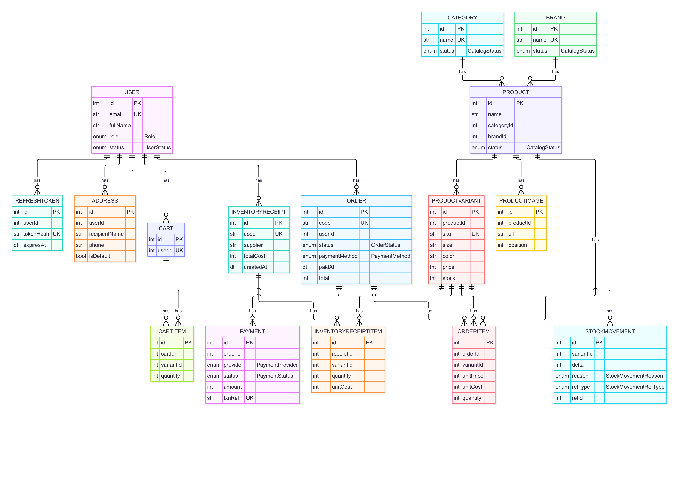
Hình 3.1. Sơ đồ thực thể liên kết của mười sáu bảng, sinh từ lược đồ Prisma
Sơ đồ chia thành bốn cụm theo tự nhiên. Cụm tài khoản gồm user, refresh_token, address và cart. Cụm danh mục gồm category, brand, product, product_variant và product_image. Cụm bán hàng gồm order, order_item và payment. Cụm kho gồm inventory_receipt, inventory_receipt_item và stock_movement. Hai đường nối đáng chú ý: order_item trỏ tới cả order và product_variant, và stock_movement trỏ tới product_variant cùng một cặp (ref_type, ref_id) trỏ về chứng từ sinh ra nó. Cặp này là một tham chiếu mềm có chủ đích, vì một dòng sổ cái có thể đến từ đơn hàng hoặc từ phiếu nhập kho, và khoá ngoại cứng sẽ buộc phải tách bảng.

3.3. Từ điển dữ liệu
Mười sáu bảng được nhóm theo cụm chức năng. Cột "Ràng buộc chính" chỉ nêu các ràng buộc quyết định hành vi của hệ thống; các cột thời gian và khoá ngoại đơn giản được lược bớt cho dễ đọc.
Bảng 3.2. Từ điển dữ liệu: nhóm tài khoản
Bảng | Mục đích | Cột chính | Ràng buộc chính
user | Tài khoản đăng nhập | email, password_hash, full_name, phone, role, status | email duy nhất; role là CUSTOMER hoặc ADMIN; status là ACTIVE hoặc DISABLED
refresh_token | Refresh token đã băm | user_id, token_hash, expires_at, revoked_at | token_hash duy nhất; xoá theo user (CASCADE)
address | Địa chỉ nhận hàng | user_id, recipient_name, phone, line, is_default | Đúng một mặc định mỗi khách, service bảo đảm trong giao dịch
cart | Giỏ hàng của khách | user_id | Mỗi khách một giỏ
cart_item | Dòng giỏ hàng | cart_id, variant_id, quantity | Duy nhất theo (cart_id, variant_id)

Bảng 3.3. Từ điển dữ liệu: nhóm danh mục
Bảng | Mục đích | Cột chính | Ràng buộc chính
category | Danh mục sản phẩm | name, status | name duy nhất; ẩn bằng INACTIVE
brand | Thương hiệu | name, status | name duy nhất; ẩn bằng INACTIVE
product | Mặt hàng trừu tượng | name, description, category_id, brand_id, status | Khoá ngoại RESTRICT tới danh mục và thương hiệu
product_variant | Đơn vị bán và đơn vị tồn kho | product_id, sku, size, color, price, stock | sku duy nhất; duy nhất theo (product_id, size, color); price và stock là số nguyên
product_image | Ảnh sản phẩm | product_id, url, position | Duy nhất theo (product_id, position); tối đa 5 ảnh mỗi sản phẩm ở tầng service

Bảng 3.4. Từ điển dữ liệu: nhóm bán hàng
Bảng | Mục đích | Cột chính | Ràng buộc chính
order | Đơn hàng | code, user_id, client_order_id, status, payment_method, paid_at, subtotal, shipping_fee, total | code duy nhất; duy nhất theo (user_id, client_order_id); paid_at là nguồn sự thật của "đã thanh toán"
order_item | Dòng đơn hàng, ảnh chụp tại lúc đặt | order_id, product_id, variant_id, product_name, variant_sku, size, color, unit_price, unit_cost, quantity | Không cập nhật sau khi tạo; unit_cost có thể rỗng nếu biến thể chưa từng nhập
payment | Một lần thử thanh toán | order_id, provider, status, amount, txn_ref, provider_txn_no, bank_code, pay_date, raw_response | txn_ref duy nhất; mỗi lần thử một dòng; status là PENDING, SUCCEEDED hoặc FAILED

Bảng 3.5. Từ điển dữ liệu: nhóm kho
Bảng | Mục đích | Cột chính | Ràng buộc chính
inventory_receipt | Phiếu nhập kho | code, supplier, note, total_cost, created_by | code dạng PN-…; bất biến sau khi lưu
inventory_receipt_item | Dòng phiếu nhập | receipt_id, variant_id, quantity, unit_cost | Lưu lịch sử giá nhập của từng biến thể
stock_movement | Sổ cái tồn kho | variant_id, delta, reason, ref_type, ref_id, unit_cost | Chỉ ghi thêm; mỗi thay đổi tồn có đúng một dòng

Năm enum dưới đây được khai báo ở tầng cơ sở dữ liệu, không phải chuỗi tự do. Việc dùng enum gốc giúp truy vấn báo cáo không phải xử lý giá trị lạ, nhưng cũng có giá: thêm một trạng thái mới cần một migration có kiểm soát thay vì một dòng dữ liệu mới.
Bảng 3.6. Các enum của lược đồ
Enum | Giá trị | Dùng ở
Role | CUSTOMER, ADMIN | user.role
UserStatus | ACTIVE, DISABLED | user.status
CatalogStatus | ACTIVE, INACTIVE | category, brand, product
OrderStatus | PENDING, CONFIRMED, SHIPPING, DELIVERED, CANCELLED | order.status
PaymentMethod | COD, ONLINE | order.payment_method
PaymentProvider | MOCK, VNPAY | payment.provider
PaymentStatus | PENDING, SUCCEEDED, FAILED | payment.status
StockMovementReason | RECEIPT, SALE, CANCEL_RESTOCK | stock_movement.reason
StockMovementRefType | RECEIPT, ORDER | stock_movement.ref_type

3.4. Sổ cái tồn kho
Tồn kho là chỗ một hệ thống bán hàng dễ sai nhất, nên nó được thiết kế theo nguyên tắc kế toán kép thu nhỏ: cột product_variant.stock là số dư hiện tại, và mỗi lần số dư thay đổi đều sinh một dòng stock_movement ghi lại delta (âm khi bán, dương khi nhập hoặc hoàn), lý do và chứng từ sinh ra nó. Hai bất biến rút ra từ cách làm này, và cả hai đều được kiểm thử:
- Tổng delta của một biến thể bằng đúng stock hiện tại của nó.
- Mỗi dòng stock_movement thuộc đúng một chứng từ: một đơn hàng hoặc một phiếu nhập.
Sổ cái chỉ ghi thêm, không sửa và không xoá. Khi cần điều chỉnh, cách duy nhất là tạo một chứng từ mới sinh ra dòng bù. Cách này khiến câu hỏi "vì sao tồn là 12" luôn trả lời được bằng một truy vấn duy nhất trên sổ cái, thay vì phải suy đoán từ nhiều nguồn.
Ba lý do tồn thay đổi tương ứng với ba giá trị của reason: RECEIPT khi nhập hàng, SALE khi bán (lúc tạo đơn), CANCEL_RESTOCK khi huỷ đơn. Việc trừ tồn xảy ra lúc tạo đơn, không phải lúc xác nhận thanh toán: nếu chờ đến khi thanh toán xong mới trừ, hai khách có thể cùng mua món hàng cuối cùng. Đây là nội dung của ADR-0002.

3.5. Các giao dịch then chốt
Bốn nghiệp vụ dưới đây chạy trong một giao dịch cơ sở dữ liệu. Chúng là phần dễ sinh dữ liệu không nhất quán nhất, nên mỗi bước được nêu rõ thứ tự.
Đặt hàng. Giao dịch đọc các dòng giỏ, khoá các biến thể bằng SELECT … FOR UPDATE theo thứ tự id tăng dần để tránh deadlock giữa hai lượt đặt hàng cùng chạm một biến thể, kiểm tra lại sản phẩm còn ACTIVE và tồn đủ, tính tạm tính từ giá đã khoá, ghi đơn và các dòng đơn kèm ảnh chụp tên sản phẩm, SKU, kích cỡ, màu, đơn giá và giá vốn; sau đó trừ tồn và ghi sổ cái cho từng dòng, xoá giỏ, và với đơn online thì tạo dòng payment ở trạng thái PENDING kèm txn_ref mới. Toàn bộ nằm trong một giao dịch, nên không có trạng thái trung gian nào quan sát được từ bên ngoài.
Tạo phiếu nhập kho. Ghi phiếu và các dòng, cộng tồn từng biến thể, ghi một dòng sổ cái mỗi dòng phiếu với reason = RECEIPT và unit_cost của dòng. Phiếu không có endpoint sửa hay xoá.
Huỷ đơn. Khoá đơn bằng SELECT … FOR UPDATE, kiểm tra cặp trạng thái và điều kiện paid_at rỗng, hoàn tồn và ghi sổ cái CANCEL_RESTOCK cho từng dòng, rồi đặt trạng thái CANCELLED. Bước khoá đơn là bắt buộc: nếu hai yêu cầu huỷ đến cùng lúc mà không khoá, tồn sẽ được hoàn hai lần.
Xác nhận thanh toán. Tra payment theo txn_ref; nếu bản ghi đã SUCCEEDED thì trả lời thành công mà không chạm vào đơn, vì cổng thanh toán có thể gọi lại nhiều lần. Ngược lại, kiểm tra số tiền, đặt payment.status = SUCCEEDED, ghi pay_date và chuyển đơn sang CONFIRMED nếu đơn còn PENDING, đồng thời ghi paid_at. Tính idempotent ở đây đến từ việc kiểm tra trạng thái bản ghi thanh toán, không đến từ khoá ngoài.

3.6. Giá vốn và lãi gộp
Giá vốn của một biến thể tại thời điểm bán là bình quân gia quyền của các lần nhập trước đó, tính bằng SUM(quantity × unit_cost) / SUM(quantity) trên các dòng phiếu nhập của biến thể. Kết quả được làm tròn tới đồng và chép vào order_item.unit_cost, nên báo cáo lãi gộp của một đơn cũ không đổi khi sau này cửa hàng nhập thêm hàng với giá khác.
Nếu biến thể chưa từng được nhập kho, unit_cost để rỗng thay vì gán 0. Lựa chọn này quan trọng: gán 0 sẽ khiến báo cáo lãi gộp báo lãi 100% cho những mặt hàng chưa có giá nhập, một con số sai theo hướng lạc quan. Báo cáo chi phí vì vậy trả cả hai chỉ số: lãi gộp tính trên các dòng có giá vốn, và số dòng thiếu giá vốn để người đọc biết độ tin cậy của con số.
Công thức lãi gộp của một kỳ là revenue − cogs, trong đó revenue là tổng order.total của các đơn đã thanh toán trong kỳ và cogs là tổng unit_cost × quantity của các dòng thuộc các đơn đó. Cả hai đều đọc theo paid_at, nên một đơn được ghi nhận doanh thu ở kỳ nào thì giá vốn cũng vào đúng kỳ đó.

3.7. Chỉ mục và truy vấn
Các chỉ mục được đặt theo truy vấn thật của ứng dụng, không theo phỏng đoán. Bảng dưới nêu những chỉ mục không hiển nhiên.
Bảng 3.7. Các chỉ mục phục vụ truy vấn thực tế
Bảng | Chỉ mục | Truy vấn dùng nó
product | (status, created_at) | Danh sách sản phẩm đang bán, sắp mới nhất
product_variant | (product_id, price) | Sắp xếp theo giá trong một sản phẩm và lọc khoảng giá
product_variant | (color) | Bộ lọc màu trên toàn danh mục
order | (user_id, created_at) | Đơn của tôi, mới nhất trước
order | (paid_at) | Báo cáo doanh thu theo khoảng ngày
order | (status) | Báo cáo đơn theo trạng thái và hàng đợi xử lý
stock_movement | (variant_id, created_at) | Lịch sử tồn của một biến thể
stock_movement | (ref_type, ref_id) | Truy vết chứng từ sinh ra một thay đổi tồn
refresh_token | (user_id, expires_at) | Thu hồi token hết hạn của một người dùng

Tìm kiếm theo tên dùng LIKE '%…%' trên cột name với chuỗi đã bỏ dấu ở cả hai phía; vì vậy người dùng gõ "ao thun" vẫn tìm được "Áo thun basic". Với quy mô dữ liệu của đồ án (185 sản phẩm), cách này nhanh hơn nhiều so với dựng một chỉ mục toàn văn, và nó không cần thêm thành phần hạ tầng nào. Nếu danh mục lớn lên vài chục nghìn dòng, bước tiếp theo là một cột tên đã chuẩn hoá kèm chỉ mục, hoặc chuyển sang FULLTEXT với bộ tách từ tiếng Việt.

3.8. Bốn quyết định miền
ADR-0001 — thanh toán theo từng lần thử. Một đơn có thể có nhiều bản ghi payment, mỗi lần thử một bản ghi với txn_ref riêng. Lý do: cổng thanh toán thất bại thường do phía ngân hàng, và người dùng cần thử lại mà không phải tạo đơn mới. Nếu mỗi đơn chỉ một bản ghi thanh toán thì lần thử thứ hai sẽ ghi đè lịch sử của lần thứ nhất, làm mất dấu vết khi đối soát.
ADR-0002 — sổ cái tồn kho và trừ tồn lúc đặt hàng. Tồn là một cột, nhưng mọi thay đổi đều có dòng sổ cái trong cùng giao dịch; tồn bị trừ ngay khi đơn được tạo. Lý do: trừ muộn cho phép bán quá tồn, còn chỉ dùng sổ cái mà không có cột số dư thì mỗi lần đọc tồn phải cộng toàn bộ lịch sử.
ADR-0003 — tiền là số nguyên VND. Mọi cột tiền là INT, đơn vị đồng, không có phần lẻ. Lý do: VND không dùng phần thập phân trong thực tế, và số nguyên loại bỏ hoàn toàn sai số làm tròn khi cộng doanh thu. Đổi lại, hệ thống không biểu diễn được giá có phần lẻ; nếu cần, đó là một thay đổi lược đồ có chủ đích chứ không phải một tuỳ chọn của từng bảng.
ADR-0004 — đơn hàng lưu ảnh chụp. Dòng đơn hàng chép lại tên sản phẩm, SKU, kích cỡ, màu, đơn giá và giá vốn tại thời điểm đặt, đồng thời chép cả người nhận, số điện thoại và địa chỉ giao. Lý do: giá đổi, sản phẩm đổi tên, địa chỉ bị sửa — nhưng hoá đơn của khách thì không được đổi theo. Vì vậy order không có khoá ngoại tới address, và order_item giữ product_name dù vẫn trỏ tới product_id để truy vết.

4. THIẾT KẾ GIAO DIỆN

4.1. Định hướng thiết kế
Ứng dụng bán quần áo có một nghịch lý: người dùng đến để mua hàng, nhưng thứ họ nhìn nhiều nhất lại là ảnh sản phẩm và giá. Giao diện vì vậy phải nhường chỗ cho ảnh, và mọi thành phần khác chỉ được phép xuất hiện khi nó trả lời một câu hỏi của người mua. Ba nguyên tắc dưới đây dẫn dắt toàn bộ chương này.
Ấm và tĩnh. Bảng màu là ivory, mực và terracotta; chữ tiêu đề dùng serif, phần thân dùng sans. Lựa chọn này khác với mặc định xanh–tím của Material 3, vì một cửa hàng quần áo cần cảm giác giấy và vải chứ không phải cảm giác phần mềm doanh nghiệp. Chỉ có một theme sáng: không dark mode, không chuyển theme động, vì mỗi theme thêm vào là một bộ ảnh và một bộ kiểm thử độ tương phản phải làm lại.
Phẳng, phân tách bằng bề mặt. Thẻ sản phẩm không có đổ bóng, không có viền. Việc phân tách dựa vào chênh lệch độ sáng giữa thẻ và nền, và chênh lệch đó được đo chứ không được cảm nhận: thẻ trắng #FFFFFF trên nền #F6F1E8 đạt tỉ lệ tương phản 1.13:1, đủ nhận ra ranh giới; màu #FBF8F1 chỉ đạt 1.06:1 nên không được dùng làm thẻ.
Thuật ngữ thuần Việt. Chuỗi hiển thị lấy từ bảng thuật ngữ của dự án: "Kích cỡ" chứ không phải "Size", "Biến thể" trong ngữ cảnh quản trị, "Thêm S vào giỏ" thay cho "Thêm vào giỏ" để người dùng biết mình đang mua kích cỡ nào. Tên model trong code (Variant, ProductVariant) không xuất hiện trên giao diện.

4.2. Hệ thống thiết kế
Toàn bộ màu, chữ và hình dạng đi qua một theme duy nhất (StyloTheme). Không màn hình nào được đặt mã màu trực tiếp; đổi một token là đổi cả ứng dụng.

4.2.1. Màu
Bảng dưới là các vai trò màu của Compose ColorScheme cùng giá trị hex. Cột "Dùng cho" chỉ ra nơi vai trò đó thực sự xuất hiện, để tránh việc khai báo đủ vai trò rồi chỉ dùng ba màu.
Bảng 4.1. Bảng màu của hệ thống thiết kế
Vai trò | Hex | Dùng cho
primary / onPrimary | #1E1C18 / #FBF8F1 | Nút chính, chip đang chọn, tiêu đề
secondary / onSecondary | #A6512B / #FFF6EF | Nhấn mạnh thương hiệu, liên kết, giá khuyến mãi
tertiary / onTertiary | #4F5E3F / #FFFFFF | Trạng thái thành công, nhãn "Đang bán"
error / onError | #B3261E / #FFFFFF | Lỗi, hành động xoá, huỷ đơn
background / onBackground | #F6F1E8 / #1E1C18 | Nền toàn ứng dụng
surface / onSurface | #FBF8F1 / #1E1C18 | Thanh trên, thanh dưới, sheet
surfaceContainerLowest | #FFFFFF | Thẻ sản phẩm, thẻ KPI, thẻ đơn
surfaceVariant / onSurfaceVariant | #EDE5D8 / #6C6255 | Chip chưa chọn, nhãn phụ
surfaceDim | #E9E3D8 | Khung xương khi tải
outline / outlineVariant | #8F8069 / #E8DFD1 | Viền control, đường phân cách

Năm màu trạng thái (success, warning, info, indigo, neutral) không có trong ColorScheme của Material 3, nên chúng được cung cấp qua một đối tượng riêng (StyloStatusColors) với cặp container/onContainer. Nhờ vậy nhãn trạng thái đơn hàng có cùng một bộ màu ở mọi màn hình thay vì mỗi nơi tự chọn.

4.2.2. Chữ
Hai họ chữ, không nhúng tệp font: serif hệ thống cho tiêu đề, sans hệ thống cho phần còn lại. Bảng dưới là các token đang dùng; không màn hình nào đặt cỡ chữ trực tiếp.
Bảng 4.2. Thang chữ của hệ thống thiết kế
Vai trò | Token Compose | Cỡ / dòng | Kiểu
Hero trang chủ | headlineMedium | 28sp / 36sp | Serif, semibold
Tiêu đề màn hình, KPI | headlineSmall | 24sp / 30sp | Serif, semibold
Tiêu đề thẻ | titleLarge | 18sp / 24sp | Serif, semibold
Giá lớn | titleMedium | 16sp / 24sp | Sans, semibold
Giá thường | titleSmall | 14sp / 20sp | Sans, semibold
Thân bài | bodyMedium | 14sp / 20sp | Sans
Nút và chip | labelLarge | 14sp / 20sp | Sans, medium
Nhãn, metadata | labelMedium | 12sp / 16sp | Sans, medium
Overline | labelSmall | 11sp / 16sp | Sans, tracking 1.5sp

Số tiền luôn dùng Formatters.money và nối ký hiệu ₫ bằng khoảng trắng không ngắt (NBSP), nên giá không bao giờ bị tách dòng giữa số và đơn vị. Trên màn hình khách, số tiền viết đầy đủ; riêng thẻ KPI của quản trị dùng "tr" cho gọn, và quy ước này được ghi trong tài liệu thiết kế để không ai phải đoán.

4.2.3. Khoảng cách, hình dạng, độ nổi
Lưới cơ sở là 4dp; lề ngang của trang là 20dp; khoảng cách giữa các section là 24dp, giữa các thẻ trong lưới là 14dp, giữa các dòng trong một danh sách là 10–12dp. Thang bo góc: 4, 8, 12, 18, 24. Thẻ dùng 12, ảnh trong thẻ dùng 12, ảnh thu nhỏ dùng 8, ô nhập và menu dùng 8, chip và nút dùng bo tròn hoàn toàn, hộp thoại và sheet dùng 24 (sheet chỉ bo hai góc trên).
Không dùng đổ bóng ở bất kỳ đâu. Phân cấp thị giác đến từ ba thứ: bề mặt (thẻ trắng trên nền ivory), khoảng trắng, và trọng lượng chữ. Cách này giữ được giao diện nhẹ và tránh hiệu ứng "mọi thứ đều nổi" thường thấy khi lạm dụng elevation.

4.2.4. Bộ thành phần dùng chung
Một phát hiện từ đợt đánh giá giao diện (mục 4.7) là các điều khiển giống nhau bị dựng lại ở nhiều màn với ba bốn biến thể khác nhau. Sau khi sửa, mọi điều khiển lặp lại chỉ tồn tại ở một nơi, trong gói core/ui/components; màn hình chỉ còn bố cục và trạng thái.
Bảng 4.3. Các thành phần dùng chung và nơi chúng xuất hiện
Thành phần | Vai trò | Xuất hiện ở
StyloCard | Bề mặt thẻ phẳng, bo 12, không viền | Trang chủ, danh sách, quản trị
StyloSearchField | Ô tìm kiếm dạng pill cao 48dp | Trang chủ, tìm kiếm, quản trị
StyloFilterChip | Chip lọc có trạng thái chọn kèm icon | Tìm kiếm, bộ lọc, quản trị
StyloSwatch | Ô màu tròn kèm tên màu | Chi tiết sản phẩm
StyloSizeChip | Chip kích cỡ | Chi tiết sản phẩm
StyloQtyStepper | Bộ tăng giảm số lượng, tự chặn ở tồn | Giỏ hàng, phiếu nhập
StyloBusyButton | Nút có trạng thái đang xử lý | Đăng nhập, đặt hàng, lưu
StyloStickyCta | Thanh dưới cố định: giá bên trái, nút bên phải | Chi tiết, giỏ, thanh toán
StyloStatusBadge | Nhãn trạng thái theo bộ màu chung | Đơn hàng, sản phẩm, người dùng
StyloListSkeleton | Khung xương khi tải | Mọi danh sách
StyloEmptyState | Trạng thái rỗng kèm hành động | Giỏ, đơn, danh sách quản trị
StyloErrorState | Trạng thái lỗi kèm nút thử lại | Mọi màn tải dữ liệu
StyloInlineError | Lỗi ngay dưới ô nhập | Biểu mẫu
StyloConfirmDialog | Hộp thoại xác nhận hành động không hoàn tác | Huỷ đơn, đăng xuất, xoá

4.2.5. Trạng thái chung
Bốn trạng thái dữ liệu được thiết kế một lần và dùng lại: đang tải là khung xương có đúng số thẻ của lưới, không phải vòng xoay giữa màn hình; rỗng là một câu giải thích cùng một hành động ("Chưa có đơn hàng" kèm nút về trang chủ); lỗi là thông điệp tiếng Việt đọc từ mã lỗi của API kèm nút "Thử lại"; lỗi cục bộ nằm ngay dưới ô nhập và không đẩy cả biểu mẫu đi. Việc ánh xạ mã lỗi sang câu tiếng Việt nằm ở một chỗ duy nhất (ErrorMessages), nên API đổi mã lỗi sẽ lộ ra ngay chứ không âm thầm hiển thị câu cũ.

4.3. Điều hướng theo vai trò
Phía khách có năm tab dưới: Trang chủ, Tìm kiếm, Giỏ hàng, Đơn hàng, Tôi. Năm tab này phản ánh đúng năm việc người mua làm, và giỏ hàng có huy hiệu số lượng để trả lời câu hỏi "tôi đã thêm gì rồi".
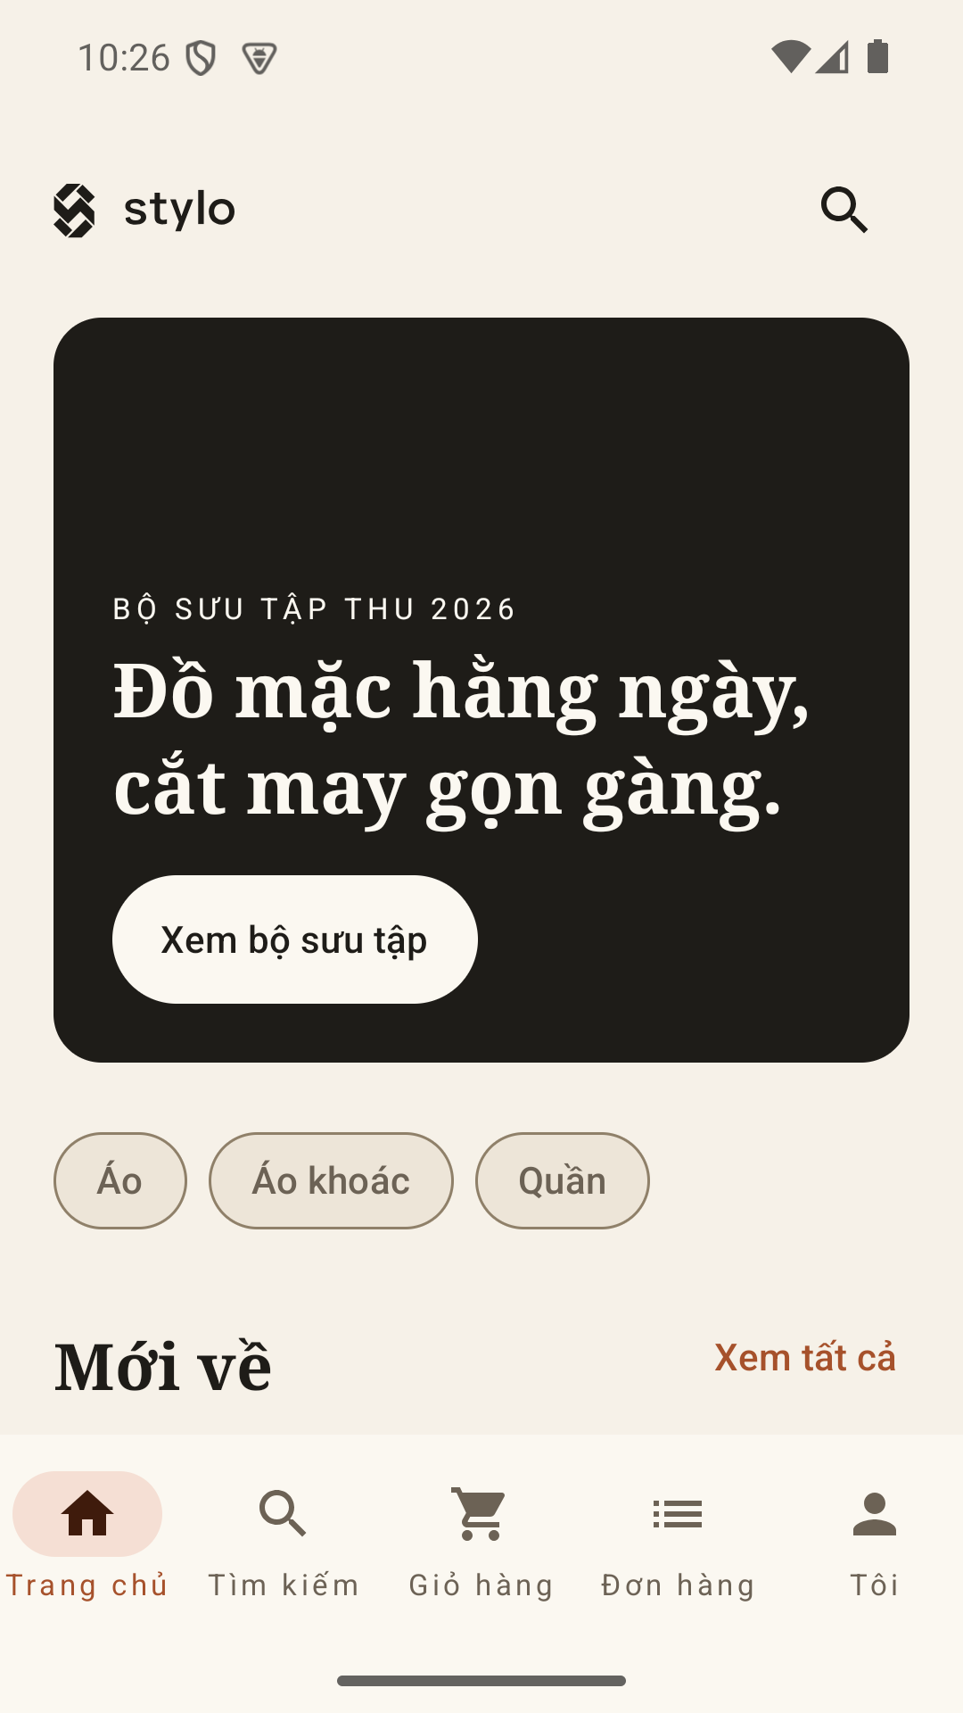
Hình 4.1. Trang chủ: hero, chip danh mục, dải miễn phí giao hàng và hai khối sản phẩm
Phía quản trị giữ bốn tab vận hành thường ngày (Tổng quan, Đơn hàng, Sản phẩm, Kho) và đưa các mục ít dùng hơn (Danh mục & thương hiệu, Người dùng, Báo cáo, Đăng xuất) vào một ngăn kéo mở từ góc trên. Lý do: người quản trị mở ứng dụng hàng chục lần mỗi ngày để xử lý đơn và kiểm tra tồn, nhưng rất ít khi mở báo cáo; đặt báo cáo ngang hàng với đơn hàng sẽ làm chậm việc thường ngày.
Điều hướng được mount theo vai trò: đồ thị quản trị chỉ tồn tại khi tài khoản là ADMIN, và khi đổi tab quản trị, trạng thái cuộn cùng bộ lọc của tab cũ được lưu lại. Người dùng không thấy màn hình quản trị bị chớp qua khi đăng nhập bằng tài khoản khách.

4.4. Màn hình phía khách

4.4.1. Đăng nhập và đăng ký
Một màn hình hai chế độ, chuyển bằng segmented control. Đăng nhập chỉ hỏi email và mật khẩu; đăng ký hỏi thêm họ tên và số điện thoại (không bắt buộc). Mọi lỗi đăng nhập đều trả về cùng một câu "Email hoặc mật khẩu không đúng" để không tiết lộ email nào đã tồn tại; lỗi đăng ký thì chỉ rõ từng ô. Nút gửi có trạng thái đang xử lý, và bàn phím không che nút nhờ cuộn được.
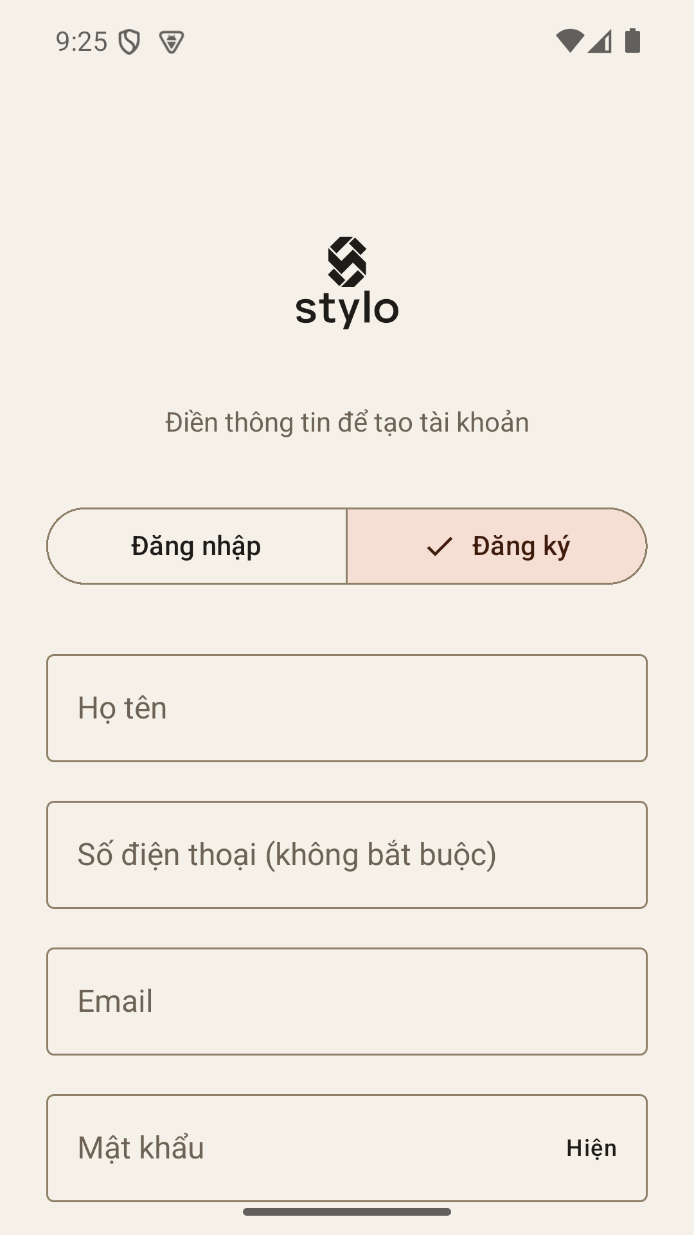
Hình 4.2. Biểu mẫu đăng ký với bốn ô và nút tạo tài khoản

4.4.2. Trang chủ
Bố cục A: hero toàn chiều rộng, dải chip danh mục, carousel "Mới về" tám sản phẩm, dải miễn phí giao hàng, rồi hai khối danh mục "Áo" và "Quần", mỗi khối bốn sản phẩm kèm liên kết "Xem tất cả". Trang chủ không cần đăng nhập và không có section "bán chạy": API không cung cấp sắp xếp theo số bán, nên dựng một section như vậy sẽ phải bịa dữ liệu.
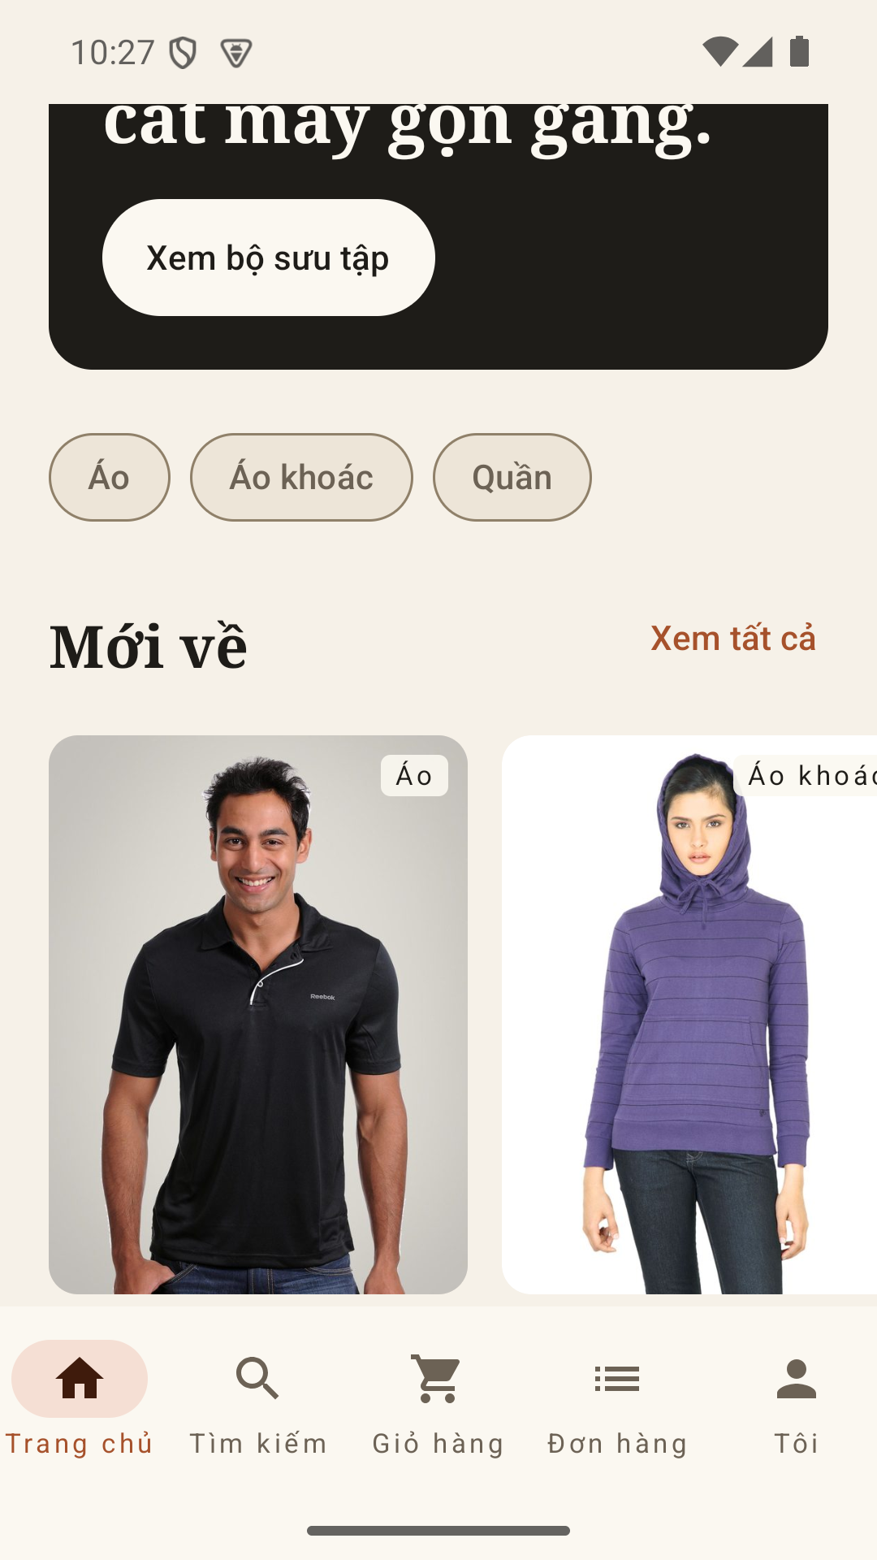
Hình 4.3. Trang chủ sau khi cuộn: carousel "Mới về" và hai khối danh mục

4.4.3. Tìm kiếm và lọc
Màn hình tìm kiếm là một ô tìm kiếm dính trên, dải chip danh mục, nút "Bộ lọc", bộ chọn sắp xếp, dòng đếm kết quả và lưới hai cột. Bộ lọc mở trong một sheet từ dưới lên, gồm danh mục, thương hiệu, màu, kích cỡ và khoảng giá; nút "Áp dụng" nằm cuối sheet và chỉ đóng sheet khi bộ lọc đã được gửi đi.
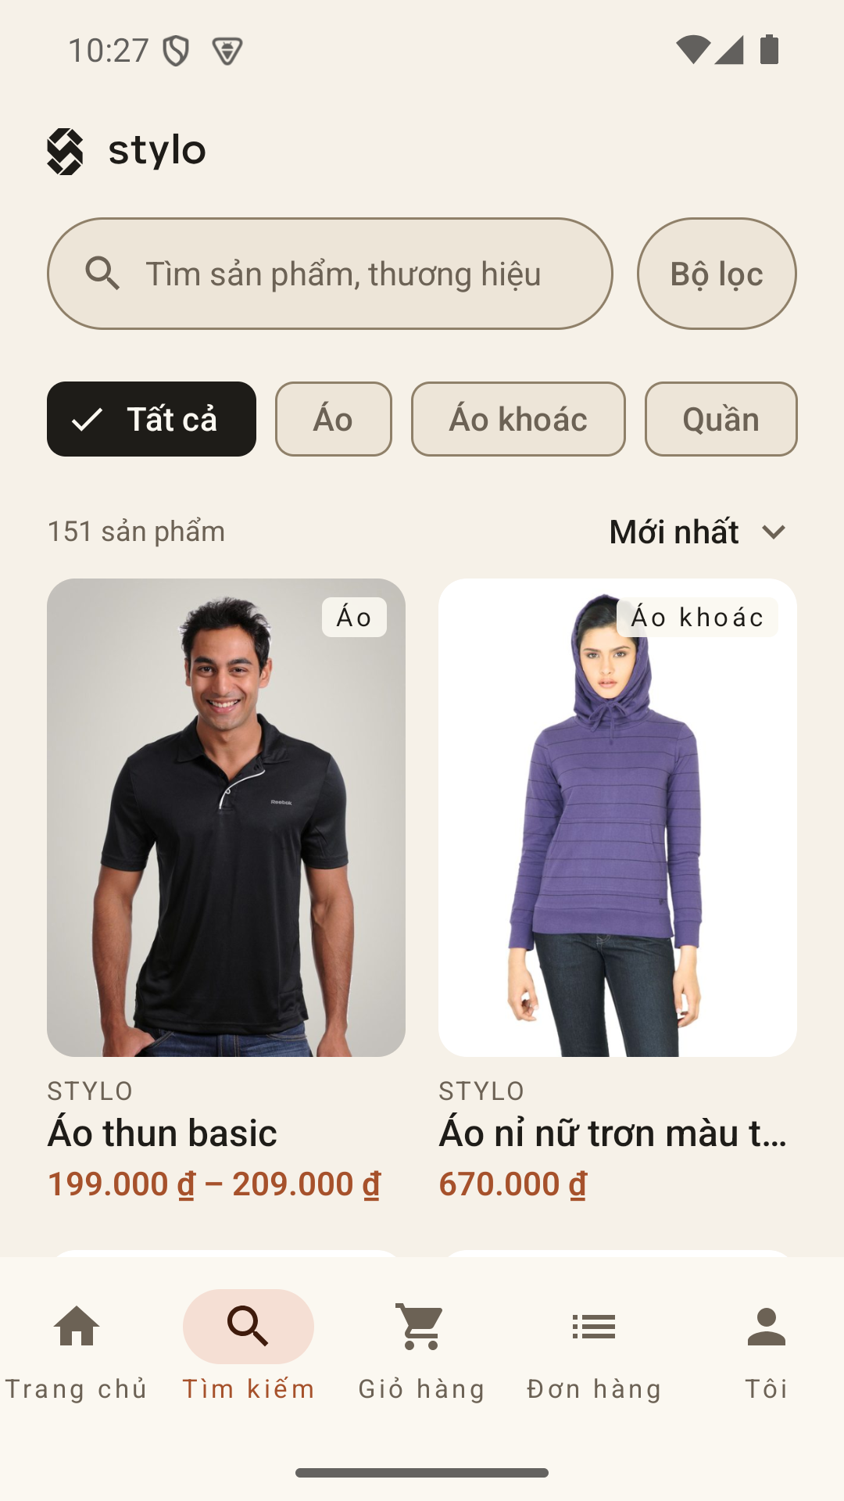
Hình 4.4. Màn hình tìm kiếm với chip danh mục, sắp xếp và lưới hai cột
Tìm kiếm không phân biệt dấu: gõ "ao thun" khớp "Áo thun basic". Bộ lọc kết hợp được với nhau và với từ khoá, vì tất cả đi trong một yêu cầu duy nhất tới GET /products.
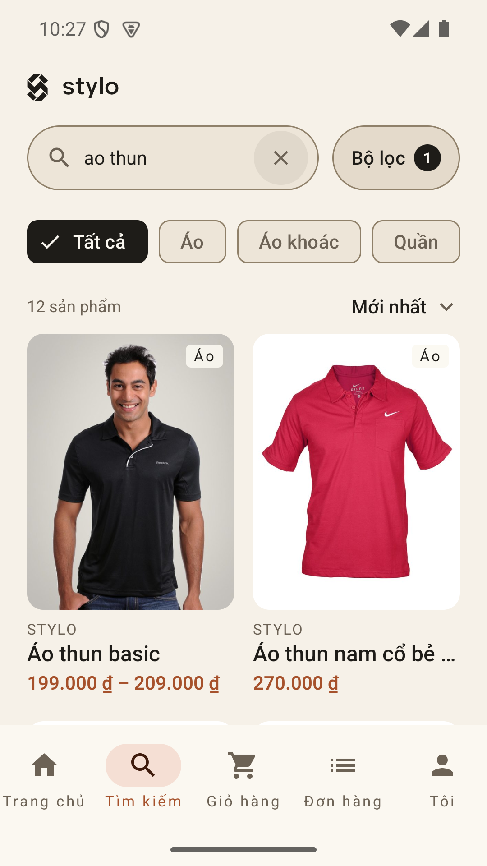
Hình 4.5. Kết quả cho từ khoá "ao thun": 39 sản phẩm, không cần gõ dấu
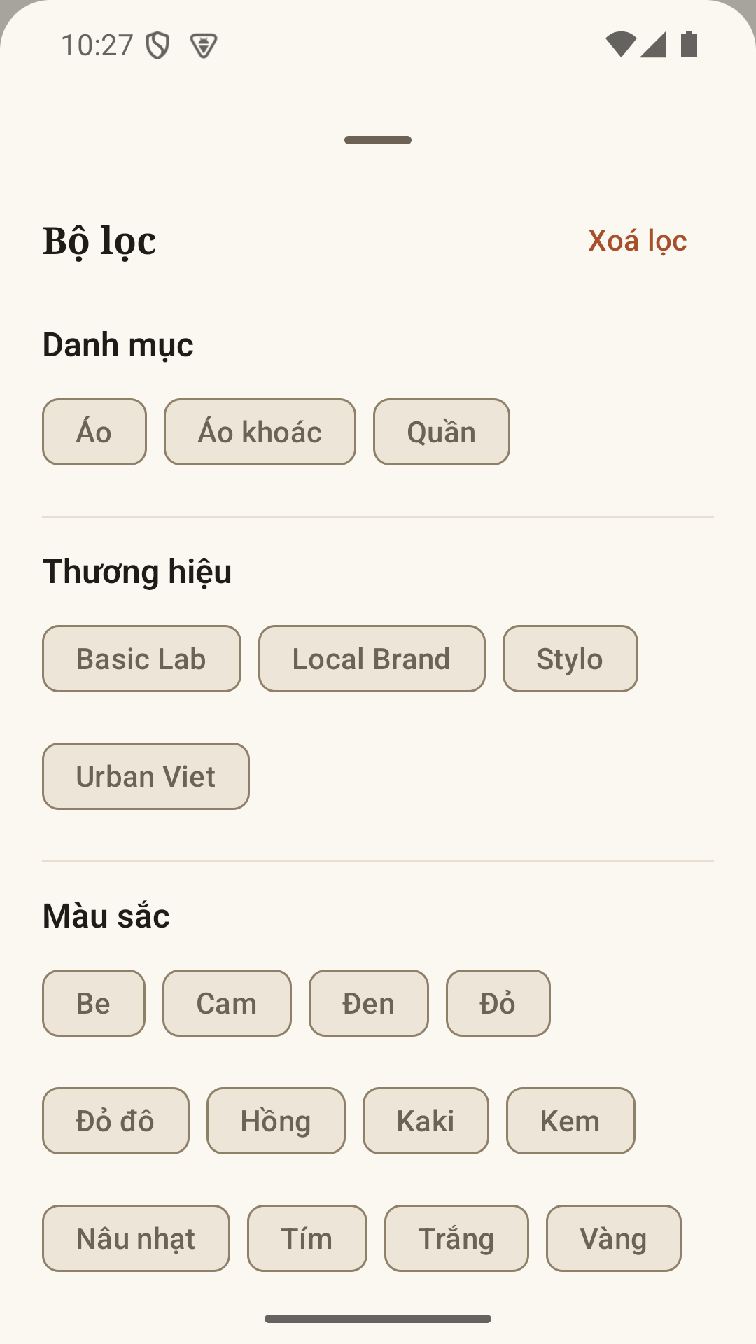
Hình 4.6. Bộ lọc dạng sheet: danh mục, thương hiệu, màu sắc

4.4.4. Chi tiết sản phẩm
Trang chi tiết là nơi giao diện phải trả lời ba câu hỏi liên tiếp: món này trông thế nào, còn kích cỡ nào, và giá của đúng biến thể đang chọn là bao nhiêu. Vì vậy thứ tự các khối là ảnh, thông tin và giá, chọn màu, chọn kích cỡ, tồn kho của biến thể, rồi mô tả. Giá và tồn cập nhật ngay khi đổi biến thể; khi tồn xuống thấp, nhãn chuyển sang màu cảnh báo kèm chữ "(tồn thấp)".
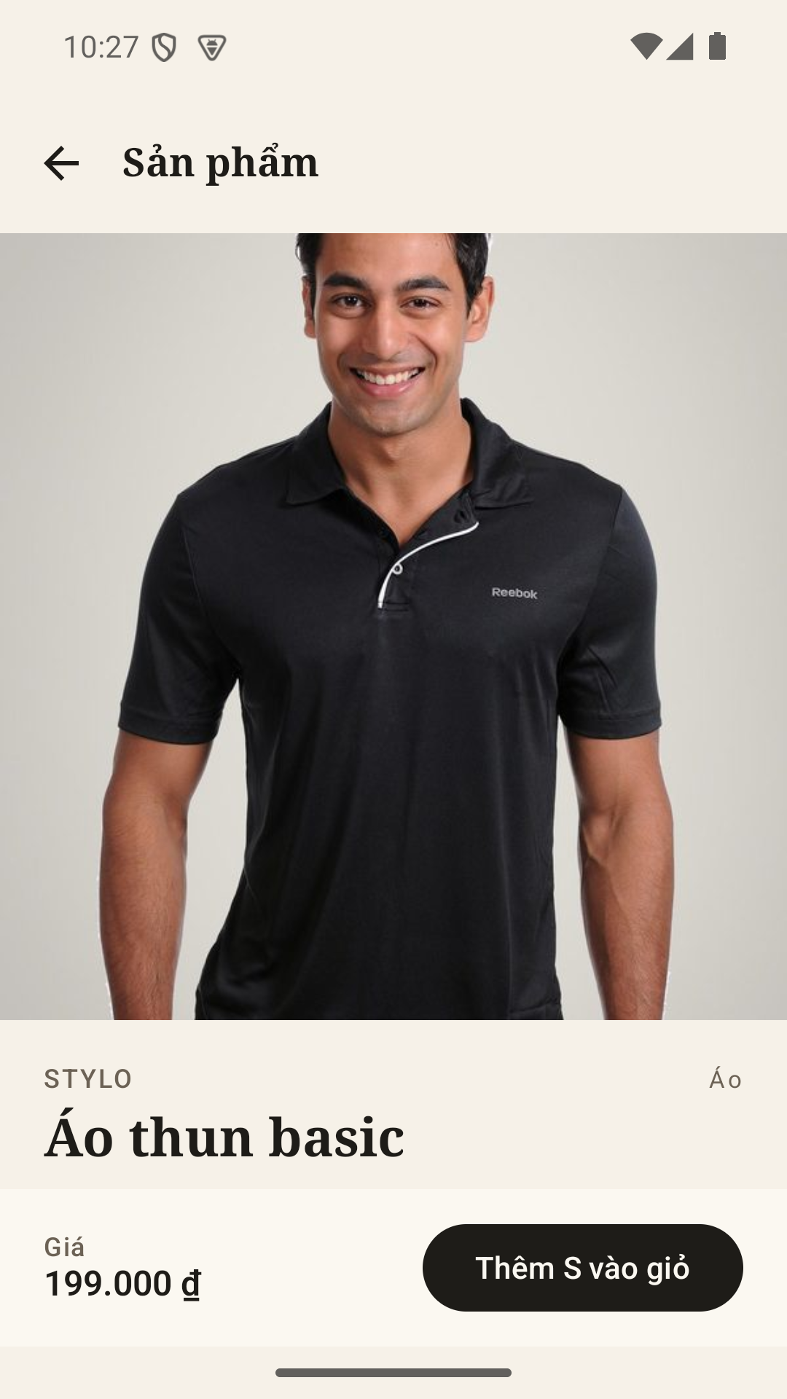
Hình 4.7. Chi tiết sản phẩm: ảnh, thương hiệu, tên và giá
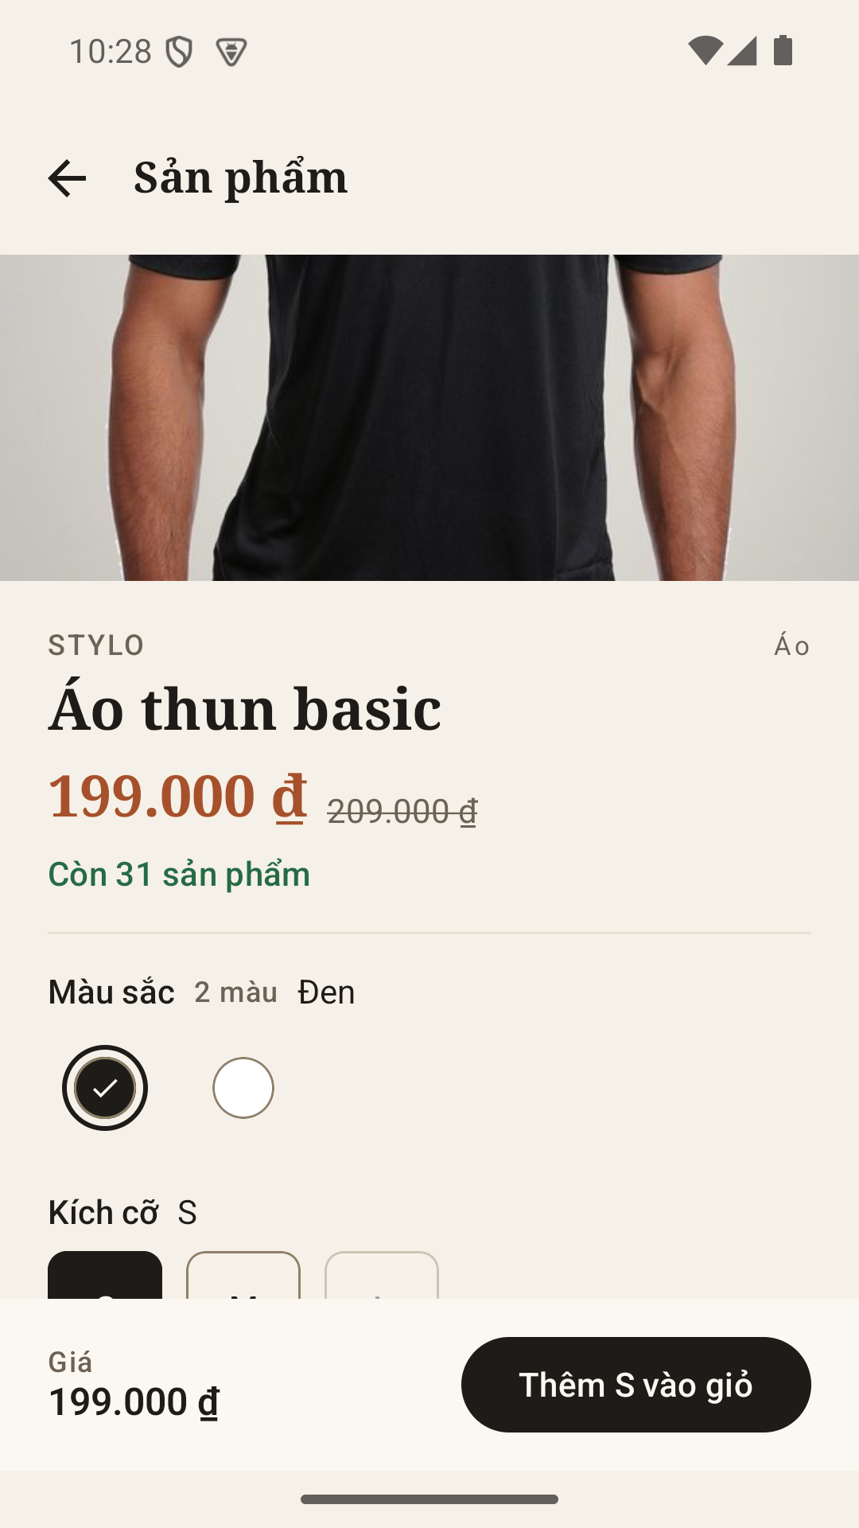
Hình 4.8. Chọn màu và kích cỡ; tồn kho hiển thị theo biến thể đang chọn
Nút mua ở thanh dưới luôn nêu kích cỡ đang chọn ("Thêm M vào giỏ"), một quyết định đến từ đợt đánh giá giao diện: nút chỉ ghi "Thêm vào giỏ" khiến người dùng không chắc mình đã chọn đúng cỡ hay chưa.

4.4.5. Giỏ hàng
Mỗi dòng giỏ hiển thị ảnh, tên, tổ hợp màu và kích cỡ, đơn giá, bộ tăng giảm số lượng và nút xoá. Bộ tăng giảm tự chặn ở số lượng tồn và hiện nhãn "Tối đa" khi chạm trần, nên người dùng biết vì sao không tăng được nữa thay vì thấy nút im lặng. Thanh dưới hiển thị tạm tính và nút thanh toán; phí vận chuyển được nêu rõ là tính ở bước sau.
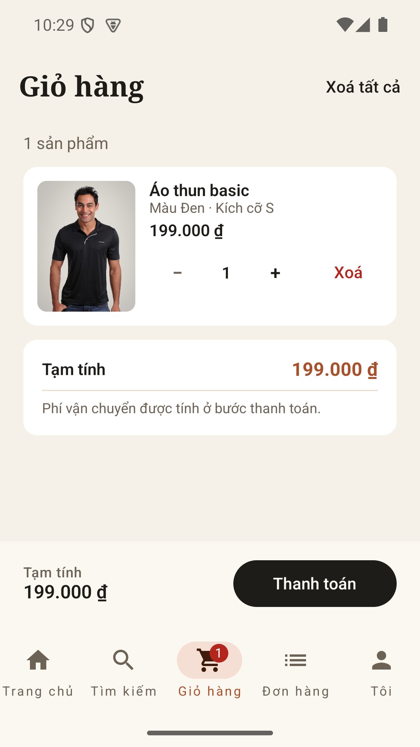
Hình 4.9. Giỏ hàng với một dòng, bộ tăng giảm và tạm tính
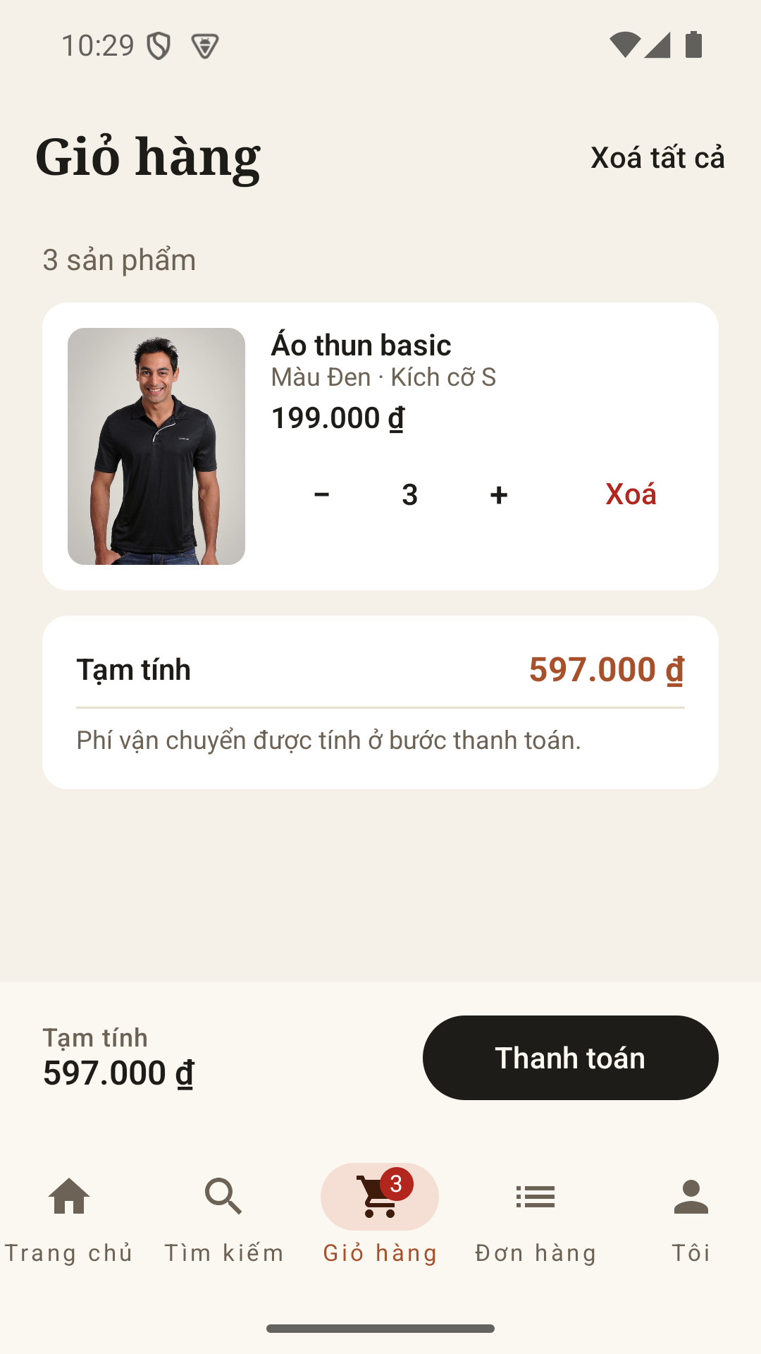
Hình 4.10. Tăng số lượng ngay trong giỏ; nút tự dừng khi chạm tồn của biến thể

4.4.6. Thanh toán và kết quả
Màn hình thanh toán gồm địa chỉ nhận (kèm nút "Đổi"), danh sách sản phẩm rút gọn, hai phương thức thanh toán, ô ghi chú không bắt buộc và thanh dưới chứa tổng tiền. Nút đặt hàng ghi cả số tiền để người dùng không phải nhớ.
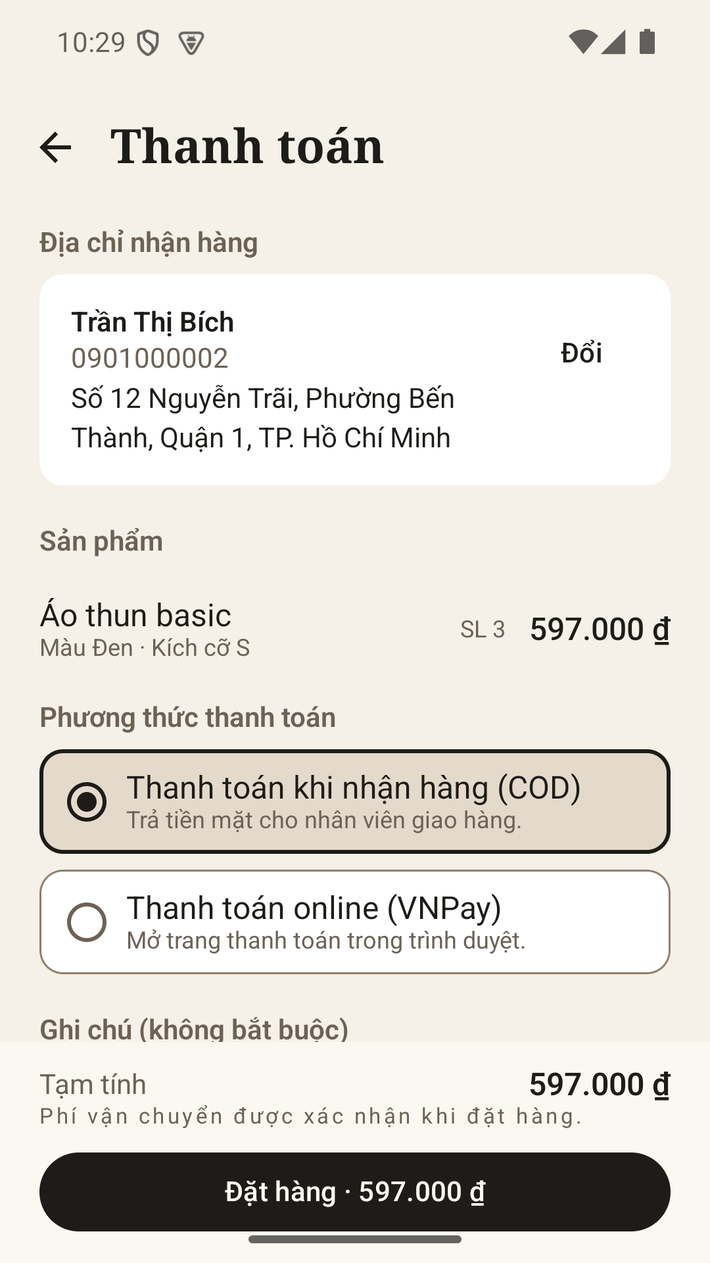
Hình 4.11. Thanh toán: địa chỉ, sản phẩm, phương thức COD hoặc online
Với COD, đơn được tạo ngay và mở trang chi tiết đơn ở trạng thái "Chờ xác nhận". Với thanh toán online, ứng dụng mở cổng thanh toán trong trình duyệt; khi quay lại, trạng thái đơn được đọc lại từ server chứ không tin vào tham số trên đường dẫn.
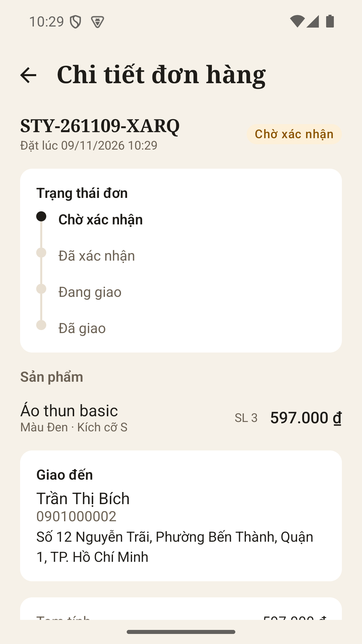
Hình 4.12. Chi tiết đơn vừa đặt, có thanh trạng thái bốn mốc

4.4.7. Đơn hàng
Danh sách đơn chia theo bốn tab trạng thái, mỗi thẻ nêu mã đơn, thời điểm, số món, trạng thái và tổng tiền. Chi tiết đơn hiển thị thanh tiến trình bốn mốc, sản phẩm, địa chỉ giao và tạm tính; hành động huỷ chỉ xuất hiện khi đơn còn huỷ được.
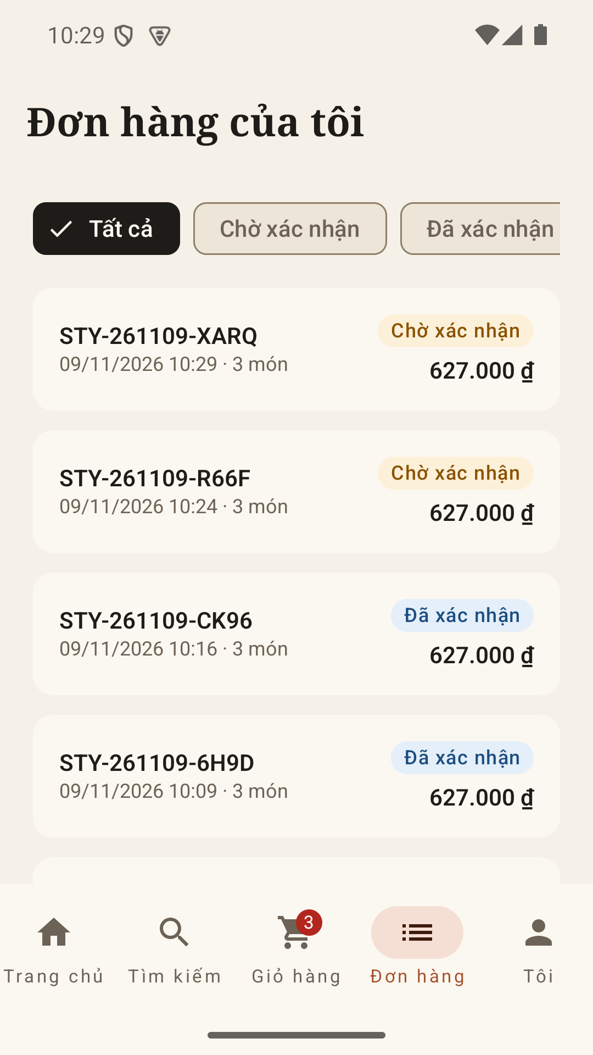
Hình 4.13. Danh sách đơn hàng của tôi theo tab trạng thái

4.4.8. Hồ sơ và địa chỉ
Hồ sơ cho sửa họ tên và số điện thoại, email chỉ đọc. Danh sách địa chỉ đánh dấu rõ địa chỉ mặc định, mỗi dòng có "Sửa", "Xoá" và "Đặt làm mặc định"; biểu mẫu thêm địa chỉ gồm người nhận, số điện thoại và một dòng địa chỉ tự do.
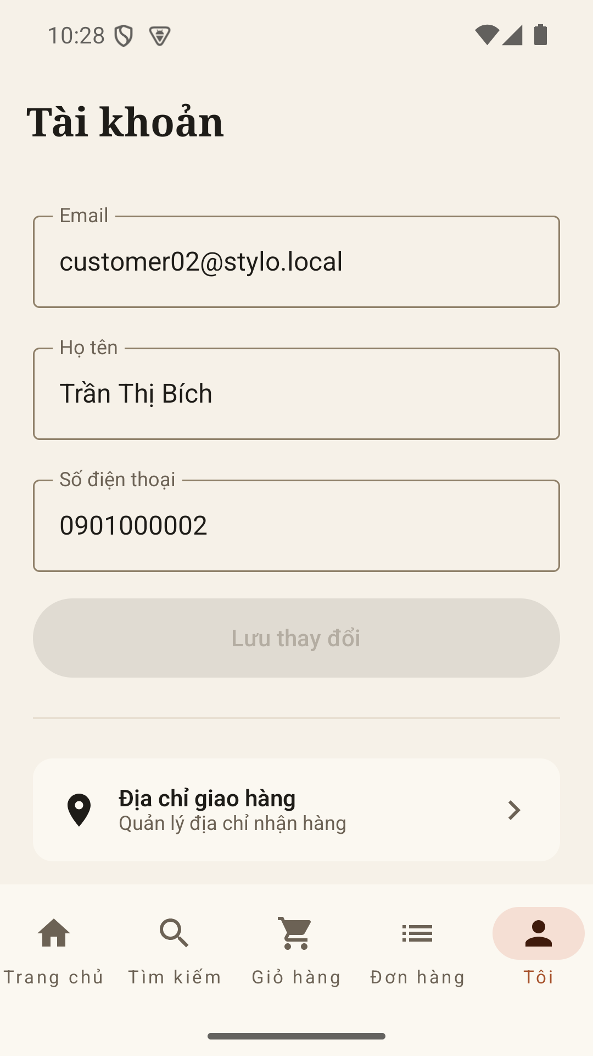
Hình 4.14. Hồ sơ khách hàng: thông tin, địa chỉ, đăng xuất
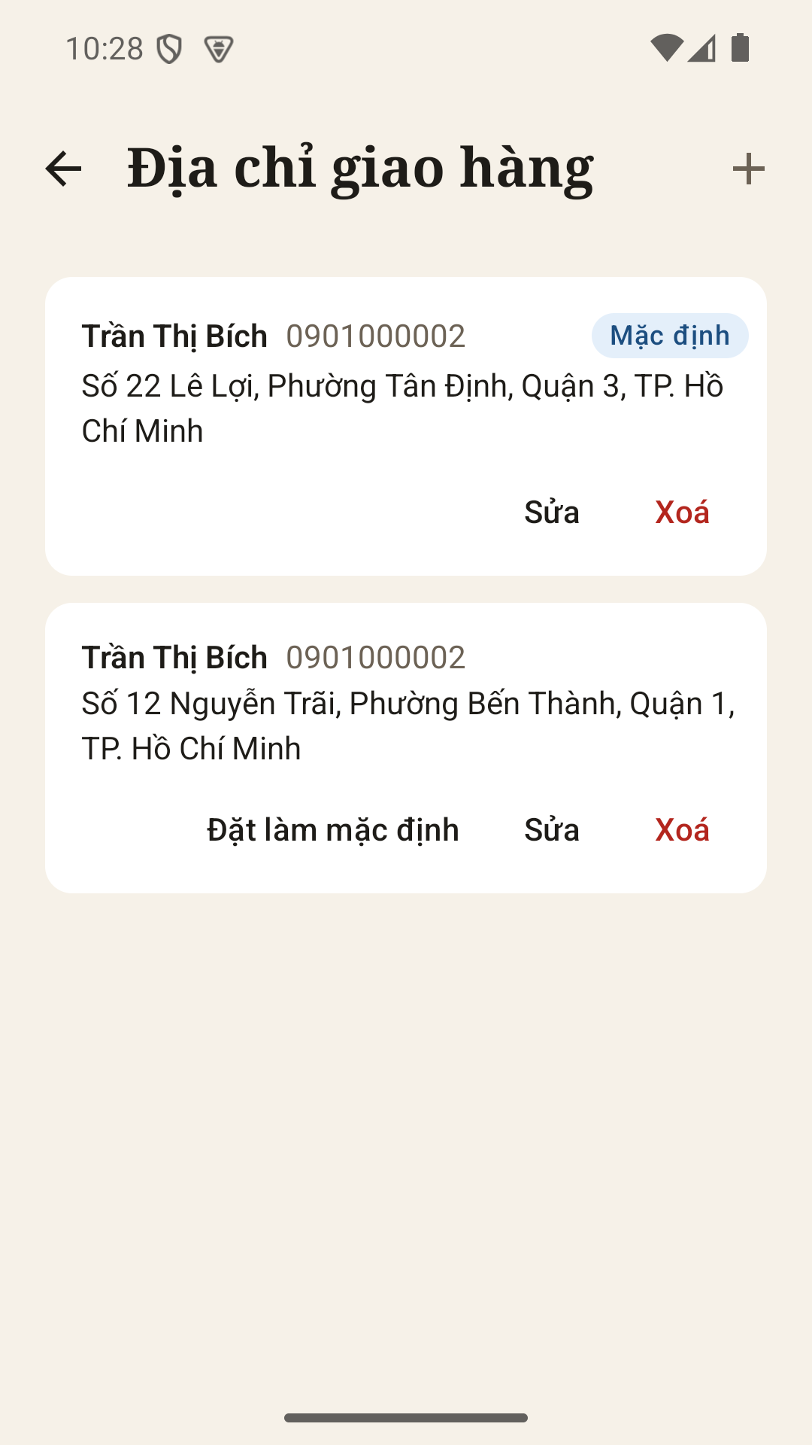
Hình 4.15. Danh sách địa chỉ với địa chỉ mặc định được đánh dấu
Một dòng địa chỉ tự do thay vì ba ô chọn tỉnh/quận/phường là lựa chọn có chủ đích: bộ dữ liệu hành chính ba cấp cần dữ liệu nguồn và luôn lệch sau mỗi lần sáp nhập đơn vị hành chính, trong khi đồ án chỉ cần một địa chỉ đủ để giao hàng.

4.5. Màn hình phía quản trị

4.5.1. Tổng quan
Bốn thẻ KPI (doanh thu, số đơn, giá trị đơn trung bình, số biến thể tồn thấp), biểu đồ cột doanh thu bảy ngày, danh sách sản phẩm bán chạy và đơn gần đây. Biểu đồ có nhãn đọc cho trình đọc màn hình, liệt kê từng ngày kèm doanh thu và số đơn, nên thông tin không chỉ tồn tại dưới dạng hình.
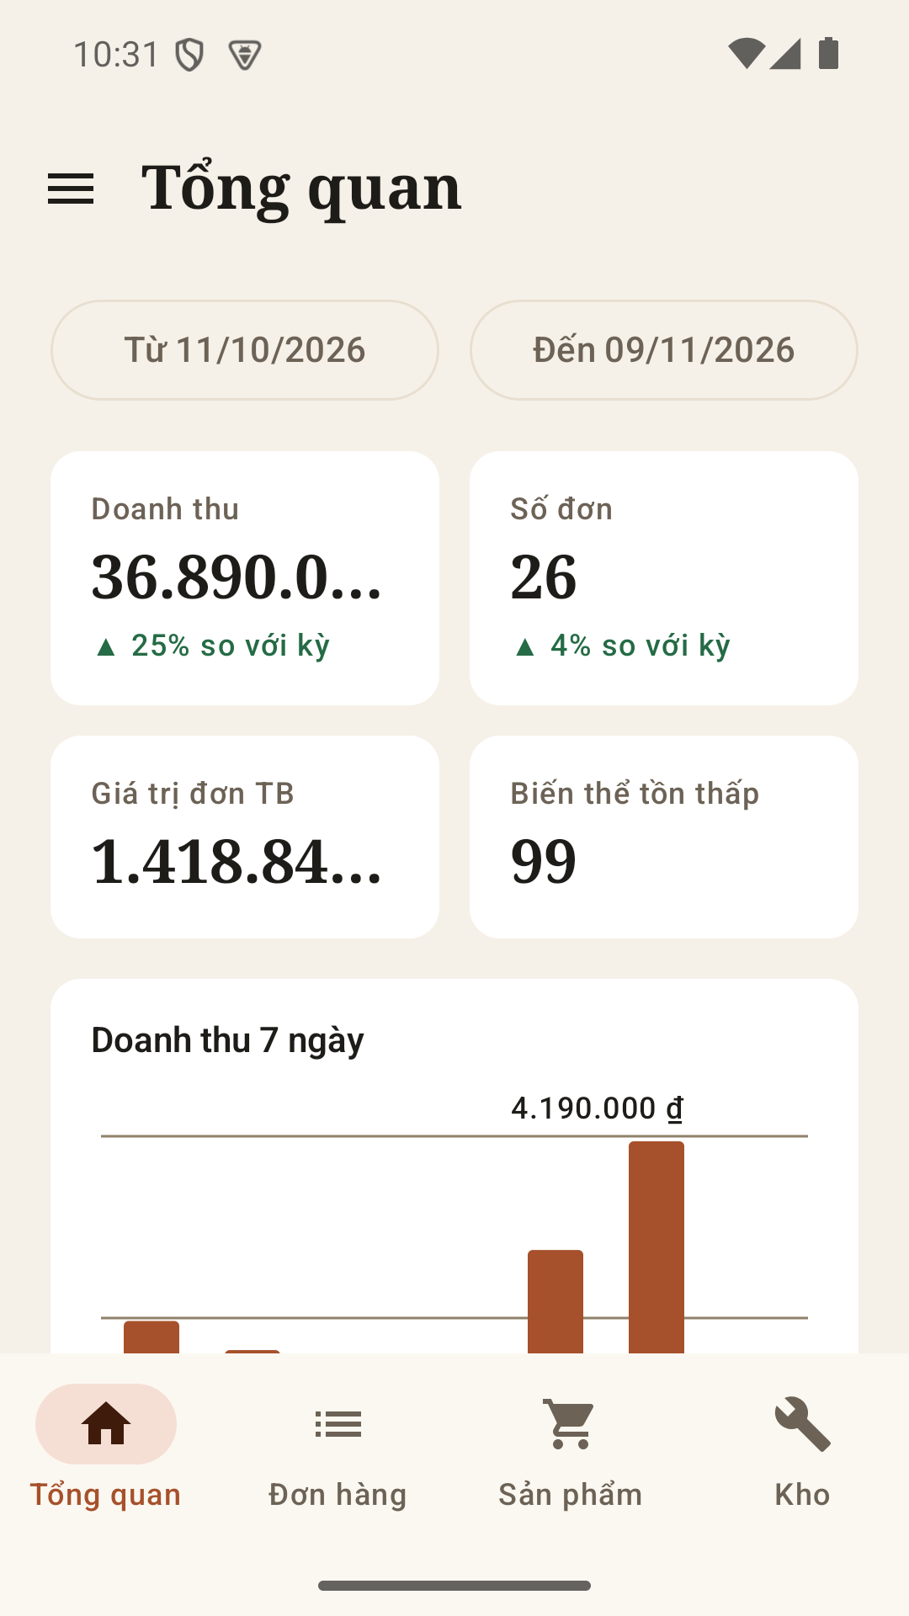
Hình 4.16. Tổng quan quản trị: bốn KPI và biểu đồ doanh thu bảy ngày

4.5.2. Sản phẩm
Danh sách sản phẩm có tìm kiếm, bộ lọc trạng thái (Tất cả, Đang bán, Đã ẩn, Tồn thấp) và bộ lọc danh mục, thương hiệu. Mỗi dòng nêu số biến thể và khoảng giá. Biểu mẫu sản phẩm gồm tên, mô tả, danh mục, thương hiệu và trạng thái; biến thể và ảnh được quản lý ở màn hình riêng của sản phẩm.
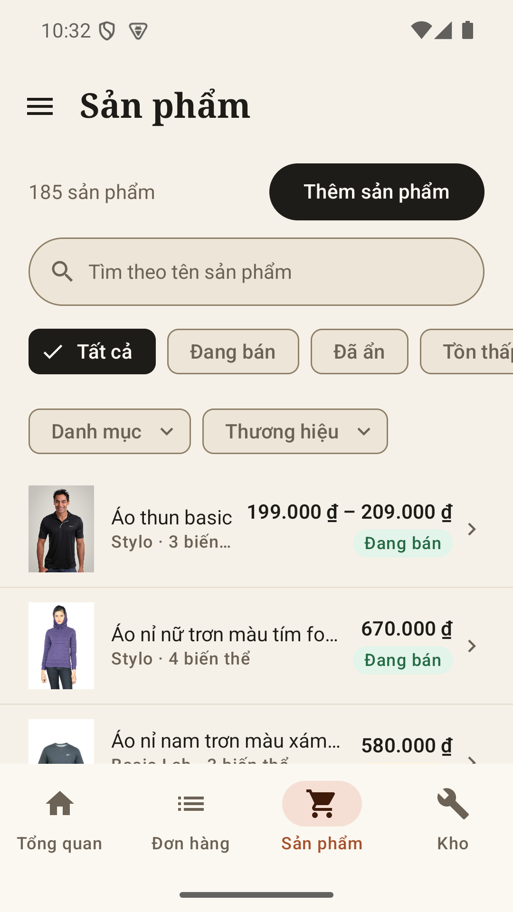
Hình 4.17. Danh sách sản phẩm quản trị với trạng thái và số biến thể
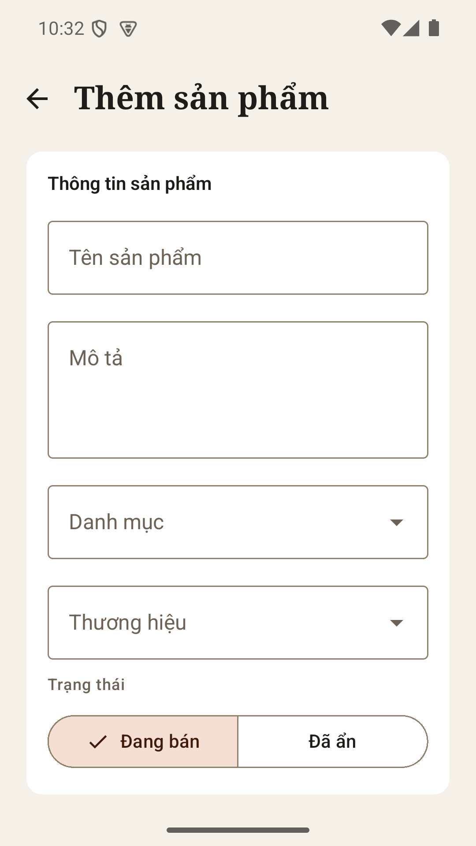
Hình 4.18. Biểu mẫu thêm sản phẩm

4.5.3. Đơn hàng
Hàng đợi đơn chia tab theo trạng thái, lọc nhanh theo thời gian (hôm nay, 7 ngày, 30 ngày). Chi tiết đơn của quản trị nhiều hơn của khách hai phần: giá vốn từng dòng, và khối "Xử lý đơn" chứa các hành động hợp lệ với trạng thái hiện tại. Mỗi hành động mở hộp thoại xác nhận nêu rõ cặp trạng thái sẽ chuyển, ví dụ "Chờ xác nhận → Đã xác nhận", để thao tác không thể nhầm.
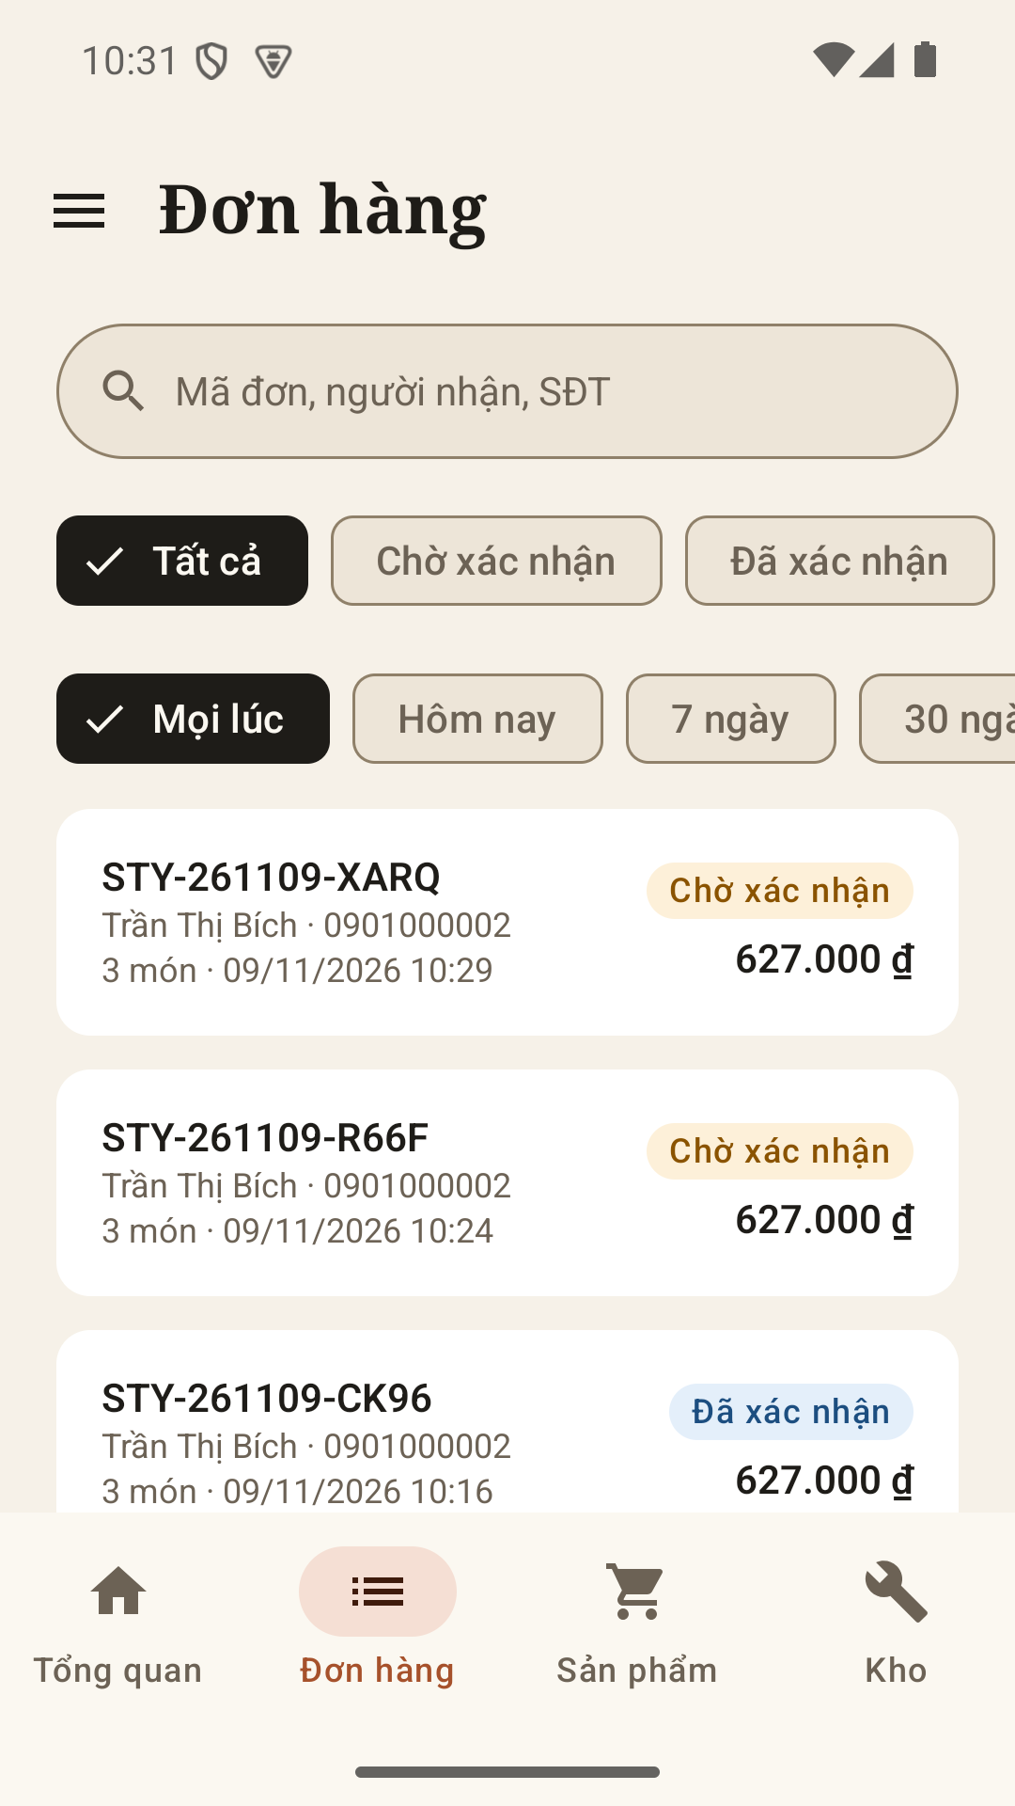
Hình 4.19. Hàng đợi đơn hàng của quản trị
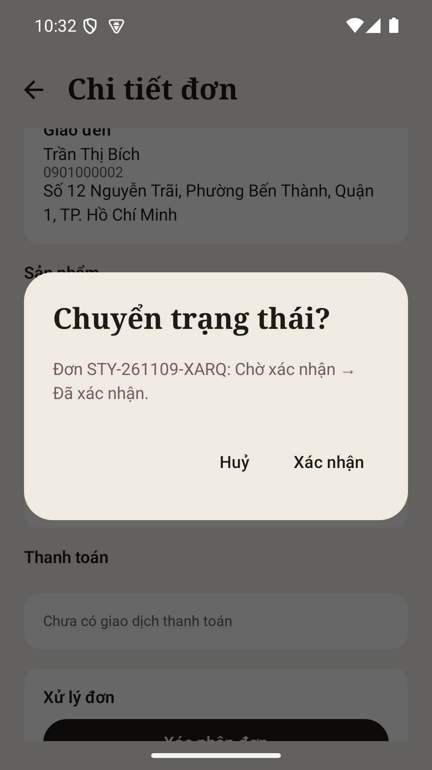
Hình 4.20. Hộp thoại xác nhận chuyển trạng thái

4.5.4. Kho và phiếu nhập
Màn hình kho liệt kê phiếu nhập và tồn thấp. Phiếu nhập nhiều dòng: mỗi dòng chọn biến thể, số lượng và đơn giá nhập; tổng tiền phiếu cộng dần khi thêm dòng. Sau khi lưu, phiếu không sửa được nữa, đúng như quy tắc nghiệp vụ ở chương 2.
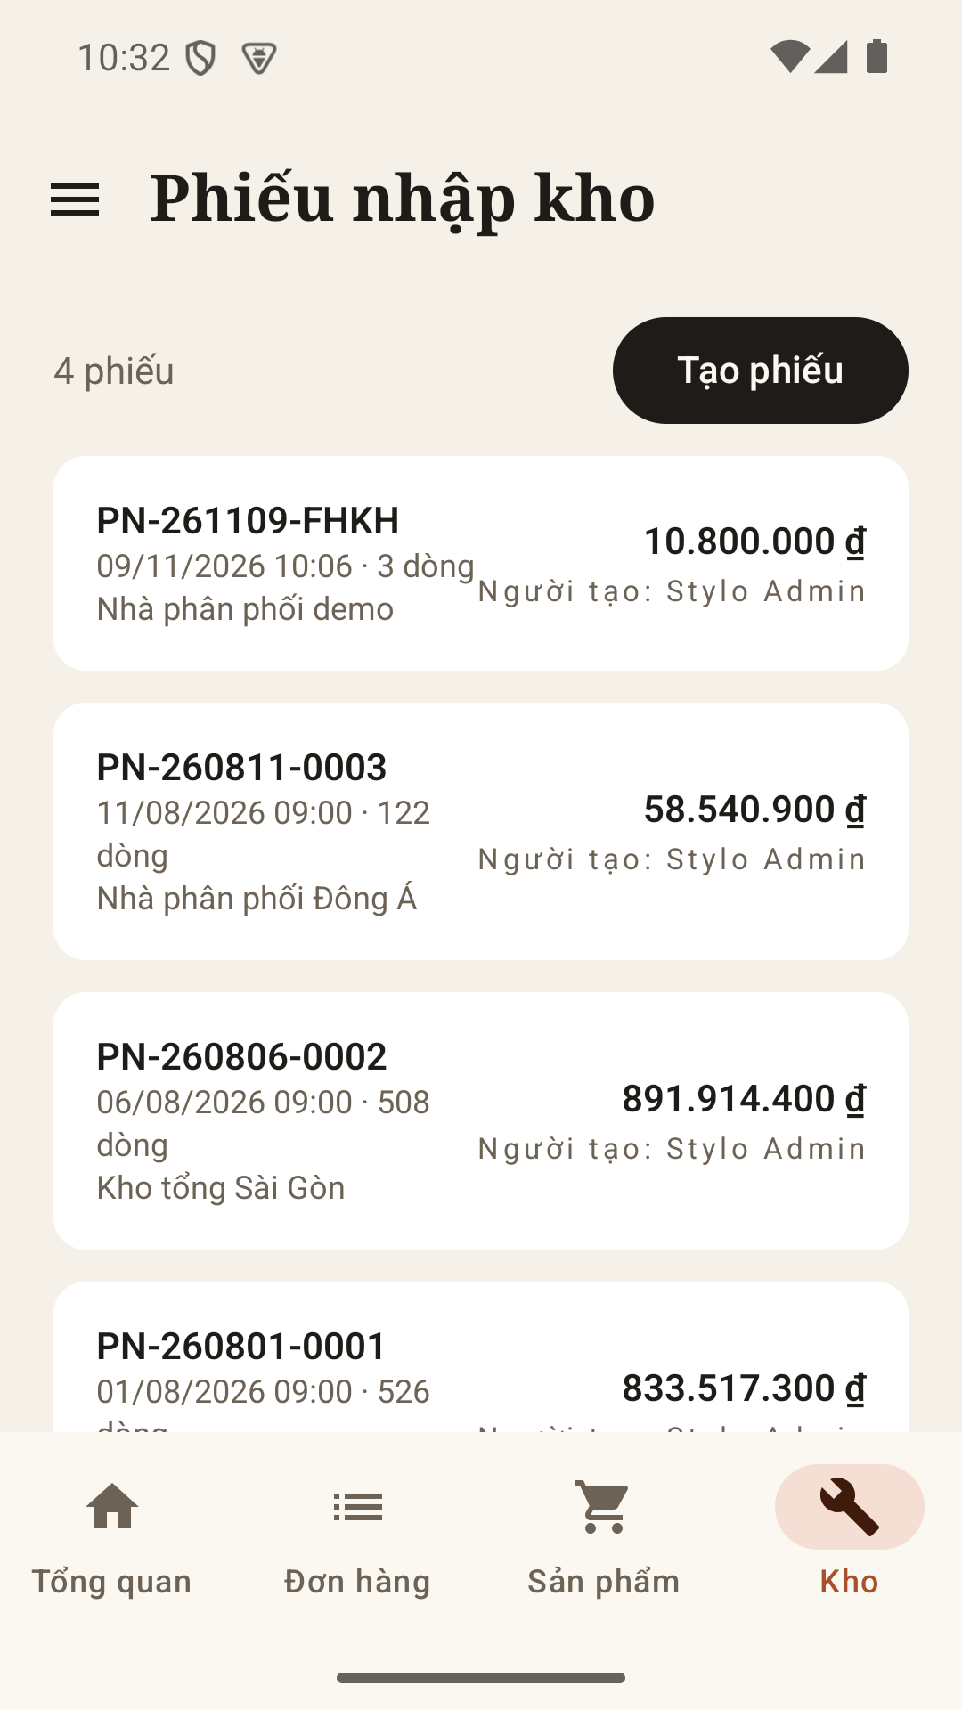
Hình 4.21. Kho: danh sách phiếu nhập và biến thể tồn thấp

4.5.5. Báo cáo
Năm báo cáo nằm trong một màn hình, chuyển bằng segmented control, dùng chung một bộ chọn khoảng ngày. Báo cáo doanh thu có thêm lựa chọn nhóm theo ngày hoặc theo tháng. Biểu đồ luôn kèm bảng số liệu bên dưới, nên người đọc có thể lấy số chính xác mà không phải ước lượng từ cột.
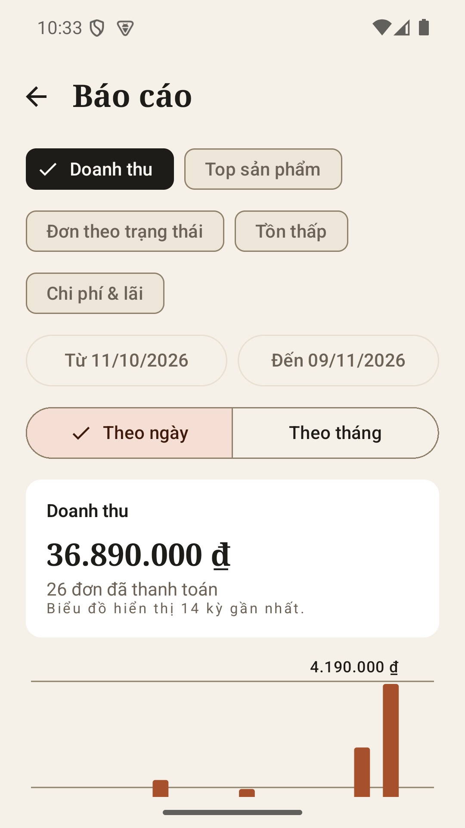
Hình 4.22. Báo cáo doanh thu theo khoảng ngày
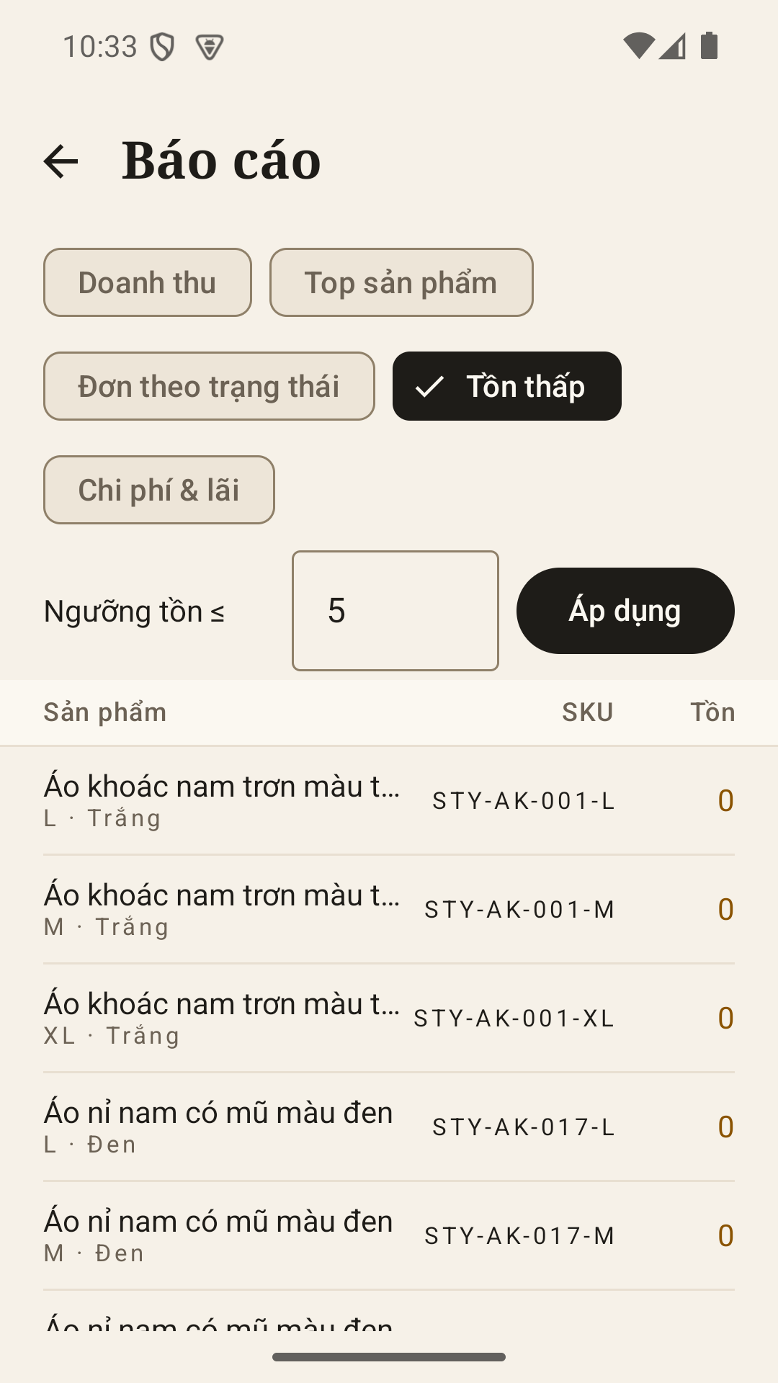
Hình 4.23. Báo cáo tồn thấp theo ngưỡng

4.5.6. Người dùng và danh mục
Danh sách người dùng có tìm kiếm theo tên hoặc email, nhãn vai trò và trạng thái, cùng hành động khoá hoặc mở khoá kèm hộp thoại xác nhận. Danh mục và thương hiệu dùng chung một kiểu màn hình: danh sách kèm trạng thái và biểu mẫu thêm mới.
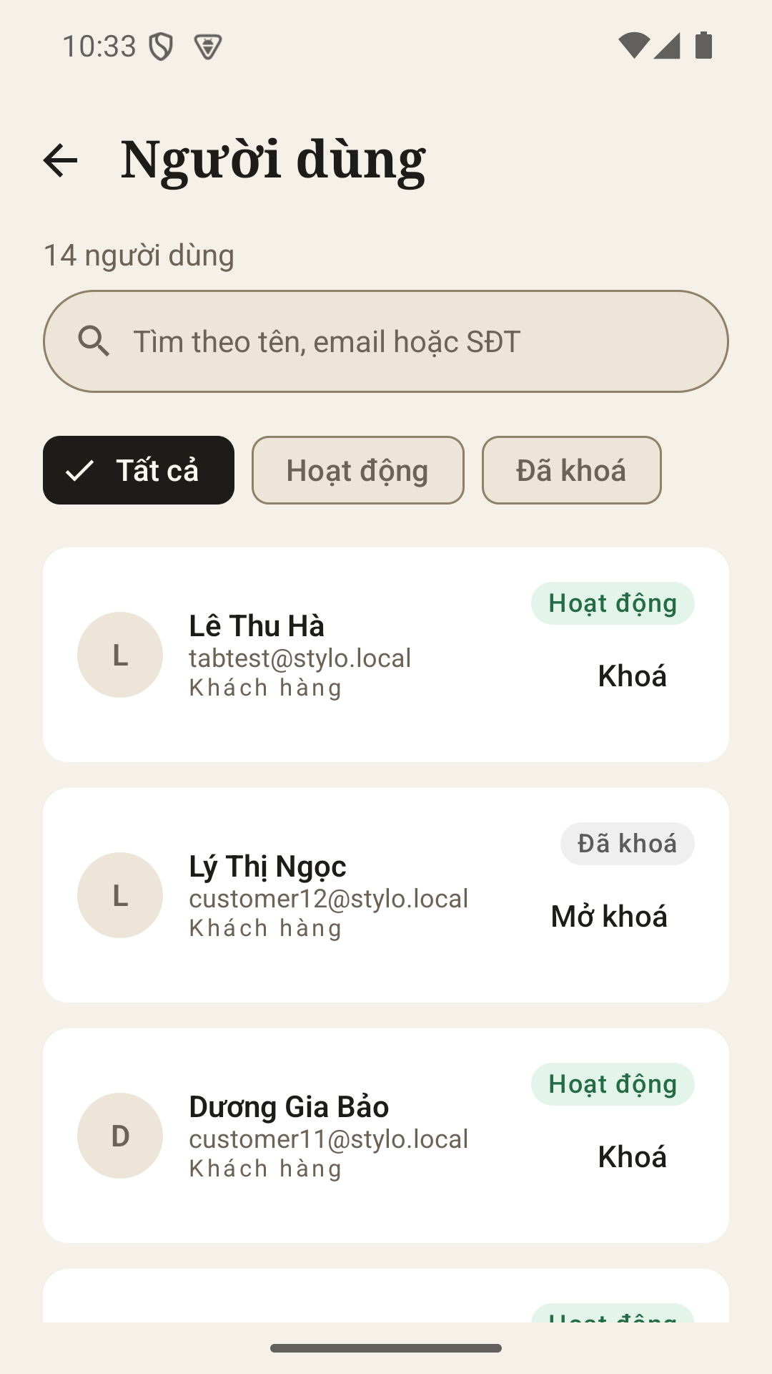
Hình 4.24. Quản lý người dùng với trạng thái và hành động khoá

4.6. Khả năng tiếp cận
Ba yêu cầu được kiểm tra trên từng màn hình thay vì chỉ ghi trong tài liệu. Tương phản: mọi cặp chữ/nền đạt tối thiểu 4.5:1 cho chữ thường và 3:1 cho chữ lớn; viền control dùng outline đạt 3.63:1 trên nền surface, 3.42:1 trên background và 3.08:1 trên surfaceVariant, đủ cho yêu cầu 3:1 của WCAG 1.4.11; màu outlineVariant không được dùng làm viền control vì chỉ đạt 1.28:1. Không chỉ dựa vào màu: chip đang chọn có thêm icon kiểm, trạng thái đơn có nhãn chữ, tồn thấp có chữ "(tồn thấp)" bên cạnh màu cảnh báo. Vùng chạm: mọi nút và chip cao tối thiểu 48dp; danh sách giữ nguyên kích thước khi phóng to chữ hệ thống nhờ dùng sp và bố cục co giãn.

4.7. Đợt đánh giá và những gì đã thay đổi
Sau khi hoàn thiện các màn hình, một đợt đánh giá có hệ thống được chạy trên hai mươi mốt màn hình, đối chiếu với tài liệu thiết kế và Material 3. Kết quả: ba lỗi mức P0, hai mươi bốn mức P1 và khoảng ba mươi mức P2. Nguyên nhân gốc của phần lớn lỗi không phải từng màn hình riêng lẻ mà là việc thiếu một lớp thành phần dùng chung: mỗi màn tự dựng chip, thẻ và nhãn trạng thái theo cách riêng, nên sửa một lỗi ở một màn không lan sang các màn còn lại.
Sáu quyết định được chốt và thi công trong một lần sửa (ADR-0016): thẻ dùng surfaceContainerLowest thay vì surface; bỏ đổ bóng và viền khỏi thẻ; đưa mọi điều khiển lặp lại vào lớp thành phần chung; thay menu tràn của quản trị bằng ngăn kéo; bỏ chỉ số "Đã bán N" vì API không có endpoint tổng hợp; và đổi nhãn nút mua để nêu kích cỡ. Sau khi sửa, giao diện chỉ còn một cách hiển thị cho mỗi loại điều khiển, và các màn hình đều dùng chung bốn trạng thái dữ liệu ở mục 4.2.5.

5. CÀI ĐẶT VÀ KIỂM THỬ

5.1. Kiến trúc tổng thể
Kho mã nguồn gồm hai dự án build độc lập và một thư mục tài liệu dùng chung:
stylo-clothing-store/ ├── android/ ứng dụng Android, một module Gradle ├── server/ API Node.js, Prisma, MySQL ├── docs/ đặc tả, ADR, tài liệu thiết kế └── GLOSSARY.md thuật ngữ dùng xuyên suốt
Hai dự án không chia sẻ mã. Chúng chia sẻ một thứ duy nhất: hợp đồng API. Đây là lựa chọn có chủ đích cho một đồ án một người, vì nó biến mọi thay đổi giao diện thành thay đổi cục bộ và buộc mọi thay đổi dữ liệu phải đi qua một chỗ có kiểm thử. Đường đi của một yêu cầu điển hình: màn hình Compose gọi ViewModel, ViewModel gọi repository, repository gọi API qua Retrofit; phía server, route kiểm tra đầu vào bằng Zod, gọi service, service mở giao dịch và gọi repository, repository nói chuyện với Prisma.

5.2. Phía server

5.2.1. Công nghệ và phiên bản
Bảng 5.1. Thành phần phía server
Thành phần | Phiên bản | Vai trò
Node.js | 24 | Môi trường chạy, yêu cầu tối thiểu 22.12
Express | 5.3.0 | Định tuyến HTTP
Prisma | 7.10.1 | ORM và migration, client sinh từ lược đồ
Prisma adapter MariaDB | 7.10.1 | Driver thật cho MySQL 8.4
MySQL | 8.4 | Cơ sở dữ liệu, chạy trong container
Zod | 4.6.7 | Kiểm tra và kiểu hoá dữ liệu vào
argon2 | 0.45.2 | Băm mật khẩu
Vitest | 5.1 | Kiểm thử đơn vị và tích hợp
Supertest | 7.3 | Gọi HTTP trong kiểm thử, không mở cổng

5.2.2. Luật module
Mỗi nhóm chức năng nằm trong một thư mục với bốn loại tệp có trách nhiệm tách bạch: *.routes.ts đọc HTTP và gọi đúng một hàm service; *.service.ts giữ quy tắc nghiệp vụ, mở giao dịch và quyết định mã lỗi; *.repository.ts chỉ chứa truy vấn Prisma; *.schema.ts chứa Zod schema của đầu vào. Ba luật đi kèm, và cả ba đều được kiểm bằng cách đọc mã khi review: service không import kiểu của Express, repository không bao giờ ném lỗi nghiệp vụ, và kiểu đầu vào chỉ được suy ra từ Zod (z.infer). Nhờ vậy không có hai nguồn sự thật cho hình dạng dữ liệu vào.
Module xuất hàm thuần, không dùng lớp và không có container DI ở server. Điều này giữ đường gọi ngắn: route nhìn thấy service, service nhìn thấy repository, repository nhìn thấy một Prisma client duy nhất.

5.2.3. Mô hình lỗi
Mọi lỗi trả về cùng một hình dạng: { error: { code, message, details? } }. code là hằng ổn định (VALIDATION_FAILED, OUT_OF_STOCK, INVALID_ORDER_STATE, ACCOUNT_DISABLED, …), message là câu tiếng Anh dành cho log và lập trình viên, details có hình dạng cố định theo từng mã. Ứng dụng Android dịch code sang tiếng Việt và không bao giờ đọc message; nhờ vậy đổi câu chữ ở server không làm hỏng giao diện, còn thêm một mã lỗi mới thì buộc phải thêm một chuỗi tiếng Việt.
Một điểm kỹ thuật đáng ghi lại: khi dùng Prisma với driver MariaDB, lỗi khoá ngoại và lỗi trùng khoá đến thẳng từ driver dưới dạng mã ER_ROW_IS_REFERENCED_2, ER_NO_REFERENCED_ROW_2, ER_DUP_ENTRY, không phải lúc nào cũng thành P2002/P2003 của Prisma. Vì vậy service kiểm tra cả hai họ mã trước khi quyết định trả IN_USE hay CONFLICT; nếu chỉ kiểm tra mã Prisma, người dùng sẽ nhận lỗi 500 ở đúng những tình huống đã được thiết kế để trả lỗi 409.

5.2.4. Cấu hình và chạy
Cấu hình đọc từ biến môi trường và được kiểm bằng Zod ngay khi khởi động, nên thiếu biến bắt buộc là lỗi rõ ràng lúc chạy chứ không phải lỗi khó hiểu về sau. Cổng mặc định của API là 8787; lý do chọn cổng này là cổng 3000 trên máy phát triển đã bị một ứng dụng khác chiếm. Android bản debug trỏ tới http://127.0.0.1:8787 và đi qua cầu adb reverse, nên máy ảo gọi được API trên máy thật mà không cần cấu hình mạng.

5.3. Hợp đồng API

5.3.1. Quy ước
Bảng 5.2. Quy ước của hợp đồng API
Quy tắc | Giá trị
Đường dẫn gốc | /api/v1
Tên trường | camelCase trong JSON; snake_case chỉ trong cơ sở dữ liệu
Tiền | Số nguyên VND, không chuỗi, không phần thập phân
Thời gian | ISO-8601 UTC kèm mili giây
Ngày lịch | YYYY-MM-DD, hiểu theo Asia/Ho_Chi_Minh
Giá trị thiếu | Trường vẫn có mặt với null, không bị bỏ
Trường lạ trong body | Bị từ chối bằng VALIDATION_FAILED
Thành công | Trả chính tài nguyên, hoặc { items, page, limit, total } cho danh sách
Phân trang | page từ 1, limit 1–100, mặc định 20; total là tổng số dòng khớp
Sắp xếp | Mỗi endpoint có tập giá trị sort riêng; luôn kết thúc bằng id để ổn định
Xác thực | Authorization: Bearer <accessToken>

5.3.2. Nhóm endpoint
Toàn bộ danh sách endpoint nằm ở phụ lục A; bảng dưới chỉ nêu nhóm và số lượng để thấy mức phủ.
Bảng 5.3. Các nhóm endpoint của API
Nhóm | Endpoint | Ghi chú
Xác thực và hồ sơ | 6 | Đăng ký, đăng nhập, làm mới, đăng xuất, xem và sửa hồ sơ
Địa chỉ | 4 | Danh sách, thêm, sửa, xoá; đặt mặc định qua PATCH
Danh mục công khai | 3 | Danh sách sản phẩm, chi tiết, bộ lọc
Giỏ hàng | 5 | Xem, thêm, sửa, xoá dòng, xoá tất cả
Đơn hàng | 4 | Đặt, danh sách, chi tiết, huỷ
Thanh toán | 4 | Tạo giao dịch, tra giao dịch, hai endpoint cho cổng
Quản trị | 30 | Danh mục, thương hiệu, sản phẩm, biến thể, ảnh, đơn, kho, người dùng, báo cáo

5.3.3. Hai cơ chế bảo vệ
Idempotency khi đặt hàng. Mỗi lần bấm đặt hàng, ứng dụng sinh một clientOrderId và gửi kèm. Server lưu cặp (user_id, client_order_id) là duy nhất; nếu nhận lại cùng cặp, server trả về đơn đã tạo thay vì tạo đơn thứ hai. Cơ chế này giải quyết tình huống thực tế nhất của mạng di động: yêu cầu đến được server, phản hồi bị mất, người dùng bấm lại. Không có nó, mỗi lần mạng chập chờn là một đơn hàng và một lần trừ tồn.
Xác nhận thanh toán muộn. Với thanh toán online, trạng thái đơn không được đặt từ tham số trên đường dẫn trình duyệt quay về, vì tham số đó do phía client mang tới. Server xác minh chữ ký và số tiền với dữ liệu giao dịch đã lưu rồi mới đổi trạng thái (ADR-0007). Điều này quan trọng ở môi trường sandbox nơi IPN không gọi được vào máy nội bộ: vẫn có một đường xác nhận đúng, thay vì tin vào URL.

5.4. Phía Android

5.4.1. Kiến trúc và thư viện
Một module :app, minSdk 26, compileSdk và targetSdk 36, Java 17. Mô hình MVVM cộng repository; mỗi feature là một gói gồm ui, domain (nếu có) và data. Trạng thái màn hình là một data class bất biến, hiệu ứng một lần (điều hướng, snackbar) đi qua kênh riêng, và ViewModel chỉ phát ra dữ liệu — không chuỗi tiếng Việt nào nằm trong ViewModel.
Bảng 5.4. Thành phần phía Android
Thành phần | Phiên bản | Vai trò
Kotlin | 2.3.21 | Ngôn ngữ
Android Gradle Plugin | 8.13.2 | Build
Compose BOM | 2026.03.00 | Bộ thư viện UI
Hilt | 2.58 | Tiêm phụ thuộc
Navigation Compose | 2.9.6 | Điều hướng
Retrofit | 3.0.0 + OkHttp 4.12 | Tầng mạng
kotlinx.serialization | 1.12.0 | JSON
Coil | 3.0.4 | Tải ảnh
DataStore | 1.2.0 | Lưu token
Kaspresso | 1.6.1 | Kiểm thử giao diện

5.4.2. Tầng mạng và phiên đăng nhập
Mọi lời gọi API trả về một kiểu kết quả có ba nhánh: thành công, lỗi nghiệp vụ (đã dịch sang mã và thông điệp), và lỗi hạ tầng (mạng, timeout). Nhờ vậy ViewModel không phải bắt ngoại lệ, và lỗi mạng không bị hiển thị như lỗi nghiệp vụ.
Access token sống 15 phút; refresh token 30 ngày và được xoay mỗi lần dùng. Một interceptor gắn token vào mỗi yêu cầu; một authenticator chặn lời gọi khi gặp 401, làm mới token đúng một lần cho nhiều yêu cầu song song, rồi chạy lại yêu cầu ban đầu. Nếu làm mới thất bại, phiên bị xoá và người dùng về màn hình đăng nhập. Token được lưu trong DataStore, không lưu trong bộ nhớ tĩnh.

5.4.3. Tầng giao diện
Một theme duy nhất, một lớp thành phần dùng chung (chương 4). Điều hướng mount theo vai trò: đồ thị quản trị chỉ được thêm vào khi vai trò là ADMIN. Các danh sách dùng LazyColumn với khoá ổn định, và trạng thái cuộn của tab được lưu khi đổi tab.
Điểm đáng nêu vì nó là nguồn lỗi phổ biến: ứng dụng không giữ bản sao dữ liệu trong ViewModel lâu hơn màn hình. Sau khi đặt hàng, giỏ được đọc lại từ server thay vì xoá cục bộ; sau khi huỷ đơn, danh sách đơn được tải lại. Cách này đắt hơn một chút về số lời gọi nhưng loại bỏ hoàn toàn lớp lỗi "giao diện nói một đằng, server nói một nẻo".

5.5. Thanh toán

5.5.1. Ranh giới trừu tượng
Cổng thanh toán nằm sau một interface duy nhất (PaymentGateway) với hai hiện thực: MockGateway và VNPayGateway. Chọn cổng bằng biến môi trường PAYMENT_PROVIDER. Service đặt hàng không biết cổng nào đang chạy; nó chỉ tạo dòng payment và hỏi cổng lấy URL thanh toán. Nhờ vậy môi trường phát triển và demo dùng cổng mock, còn sandbox dùng VNPay, mà không có nhánh if nào trong nghiệp vụ.

5.5.2. Cổng mock
Cổng mock dựng một trang HTML do chính API phục vụ, hiển thị số tiền và hai lựa chọn "thanh toán thành công" hoặc "thanh toán thất bại". Mỗi lựa chọn gọi endpoint xác nhận của mock với đúng txn_ref của giao dịch. Trang này là công cụ demo: nó cho thấy toàn bộ đường đi của thanh toán — tạo giao dịch, mở trình duyệt, xác nhận, quay lại ứng dụng — mà không phụ thuộc dịch vụ ngoài.

5.5.3. Cổng VNPay
Adapter VNPay dựng URL thanh toán theo đặc tả sandbox: sắp xếp tham số theo tên, nối thành chuỗi truy vấn, ký bằng HMAC-SHA512 với khoá bí mật, và đính kèm chữ ký. Chiều ngược lại, khi cổng gọi về, adapter kiểm tra chữ ký trên toàn bộ tham số nhận được, đối chiếu số tiền với dòng payment đã lưu, rồi mới xác nhận.
Giới hạn đã biết: IPN của VNPay không gọi được vào một server chạy trên máy cá nhân không có địa chỉ công cộng, nên đường xác nhận trong demo là đường quay về trình duyệt kèm kiểm tra chữ ký. Đây không phải chỗ đánh đổi chất lượng: chữ ký vẫn được kiểm, số tiền vẫn được đối chiếu, và bản ghi giao dịch vẫn là nguồn sự thật. Chỉ khác là thông báo đến sớm hay muộn mà thôi.
Hình 5.1. Đơn hàng sau khi đặt: trạng thái, sản phẩm, địa chỉ, tạm tính

5.6. Năm báo cáo
Báo cáo là phần dễ sai lệch nhất giữa "con số trên màn hình" và "con số trong cơ sở dữ liệu", nên mỗi báo cáo được định nghĩa bằng cột ngày dùng để lọc và bằng công thức, không bằng cảm nhận.
Bảng 5.5. Định nghĩa năm báo cáo
Báo cáo | Cột ngày | Công thức | Ghi chú
Doanh thu | order.paid_at | Tổng order.total của đơn đã thanh toán trong kỳ | Gồm phí vận chuyển; lọc theo ngày Việt Nam
Sản phẩm bán chạy | order.paid_at | Tổng quantity theo sản phẩm, sắp giảm dần | Cùng tập đơn với báo cáo doanh thu
Đơn theo trạng thái | order.created_at | Đếm đơn theo từng trạng thái | Đủ năm trạng thái, kể cả trạng thái không có đơn
Tồn thấp | không có | Các biến thể có stock dưới ngưỡng | Là ảnh chụp hiện tại, không phải theo kỳ
Chi phí và lãi | paid_at cho giá vốn, inventory_receipt.created_at cho tiền nhập | revenue − cogs, kèm tổng tiền nhập | Hai dòng tiền khác nhau nên tách cột

Ba quy tắc áp dụng cho cả năm: khoảng ngày là bao gồm hai đầu và hiểu theo giờ Việt Nam (UTC+7, không có giờ mùa hè); kỳ trả về luôn được lấp đầy, tức mọi ngày trong khoảng đều có mặt kể cả ngày không có đơn, để biểu đồ không bị co lại thành những cột dồn cục; và việc lấp đầy làm ở tầng service chứ không ở SQL, để truy vấn giữ được chỉ mục.
Doanh thu của đơn COD ghi nhận ở ngày giao, không phải ngày đặt. Đây là hệ quả trực tiếp của định nghĩa "doanh thu là tiền đã nhận", và nó được kiểm thử bằng một đơn đặt trước nhưng giao sau, nằm ở hai kỳ khác nhau.

5.7. Chiến lược kiểm thử

5.7.1. Bốn tầng
Bảng 5.6. Các tầng kiểm thử
Tầng | Công cụ | Phạm vi | Mục tiêu thời gian
Đơn vị backend | Vitest, không cơ sở dữ liệu | Hàm thuần: tiền, chuyển trạng thái, ngày, chữ ký VNPay | dưới 5 giây
Tích hợp backend | Vitest + Supertest + MySQL thật | Đường HTTP, service, giao dịch, SQL, sổ cái | dưới 60 giây
JVM Android | JUnit4, coroutines-test, Turbine | Trạng thái ViewModel, mapper, giải mã DTO, câu lỗi | dưới 30 giây
Giao diện Android | Kaspresso 1.6.1 trên máy ảo | Đăng ký, đăng nhập, danh mục, hồ sơ, địa chỉ, giỏ, COD, thanh toán online, đơn hàng | vài phút

Nguyên tắc chọn tầng: kiểm thử bất biến ở nơi một lỗi gây mất tiền hoặc sai tồn, không kiểm thử từng route. Prisma không bao giờ bị mock ở tầng tích hợp — mọi kiểm thử tích hợp chạy trên MySQL thật với lược đồ thật, vì phần lớn lỗi của hệ thống này nằm ở giao dịch và ràng buộc, không nằm ở tầng HTTP.

5.7.2. Cách ly dữ liệu kiểm thử
Kiểm thử tích hợp dùng một cơ sở dữ liệu riêng tên stylo_test, và global setup dừng ngay nếu tên không khớp. Trước mỗi tệp kiểm thử, toàn bộ bảng bị truncate với FOREIGN_KEY_CHECKS = 0; mỗi ca kiểm thử tạo dữ liệu của riêng nó qua factory với email, SKU và mã đơn duy nhất. Không có phụ thuộc thứ tự, không có ID cố định, và không có sleep: thời gian được mô phỏng bằng cách sửa trực tiếp các cột thời gian khi cần kiểm tra hết hạn hoặc cửa sổ báo cáo.

5.7.3. Kiểm thử giao diện
Năm hành trình Kaspresso, mỗi tệp một hành trình: khách vãng lai duyệt và tìm kiếm; khách hàng đăng ký, đăng nhập, sửa hồ sơ, thêm địa chỉ; giỏ hàng và đặt COD; thanh toán online qua cổng mock; danh sách và chi tiết đơn kèm huỷ đơn. Chúng chạy trên máy ảo stylo_api35 với server thật và dữ liệu seed, đúng như buổi demo.
Một chi tiết vận hành đáng ghi: trên máy phát triển này, cổng 5037 mặc định của adb nằm trong dải cổng bị Windows giữ, nên cả máy ảo, adb và Gradle đều được chạy với biến ANDROID_ADB_SERVER_PORT=5359. Ngoài ra công cụ điều khiển thiết bị dùng chung kết nối UiAutomation với Kaspresso, nên daemon của nó phải được dừng trước khi chạy kiểm thử giao diện; cả hai điều kiện được gói trong một script chạy duy nhất (android/e2e.cmd).
Một điều kiện nữa chỉ lộ ra khi chạy thật: bộ kiểm thử giả định app bắt đầu ở trạng thái khách, nên nếu lần chạy trước kết thúc trong phiên quản trị thì bước đầu tiên treo cho tới hết thời gian chờ. Cách xử lý là xoá dữ liệu app trước khi chạy (adb shell pm clear com.stylo.shop), không phải nới thời gian chờ — nới ra chỉ giấu đi việc app đang ở sai màn hình.

5.8. Kết quả lần chạy cuối
Số liệu dưới đây là của lần chạy tại thời điểm đóng băng hồ sơ, trên máy phát triển nêu ở phụ lục B. Không có số liệu nào được làm tròn hay suy đoán.
Bảng 5.7. Kết quả kiểm thử tại thời điểm đóng băng
Bộ kiểm thử | Số tệp | Số ca | Kết quả | Thời gian
Đơn vị backend | 7 | 57 | 57 đạt | 1,28 giây
Tích hợp backend | 13 | 197 | 197 đạt | 356 giây
JVM Android | 33 lớp | 190 | 190 đạt | 39 giây
Giao diện Android | 5 | 5 | 5 đạt | 135 giây

Một lỗi thật đã được phát hiện và sửa trong chính lần chạy này, và nó đáng được ghi lại vì nó thuộc loại lỗi chỉ lộ ra khi dữ liệu lớn lên: ca kiểm thử chạy seed đầy đủ rồi truy vấn qua endpoint công khai bị quá thời gian chờ 30 giây của bộ kiểm thử. Nguyên nhân không phải seed chậm bất thường mà là seed đã lớn — 185 sản phẩm, 546 biến thể, 140 đơn, hơn một nghìn dòng phiếu nhập — trong khi hạn mức vẫn là con số đặt ra lúc danh mục còn nhỏ. Cách sửa là cho riêng ca kiểm thử đó một hạn mức 180 giây kèm ghi chú giải thích, thay vì nâng hạn mức toàn bộ (điều sẽ che mất các ca chậm bất thường khác). Sau khi sửa, cả 197 ca đạt.

5.8.1. Dữ liệu seed
Dữ liệu demo được sinh bằng một script có tính tất định: chạy lại cho ra đúng tập dữ liệu đó, cùng thứ tự, cùng SKU. Nguồn là một bộ dữ liệu quần áo công khai, được lọc bỏ giày dép và chỉnh lại mô tả tiếng Việt.
Bảng 5.8. Thành phần dữ liệu seed
Thực thể | Số lượng | Ghi chú
Danh mục | 4 | Ba danh mục đang bán (Áo, Quần, Áo khoác) và một danh mục ẩn (Phụ kiện)
Thương hiệu | 4 | Stylo, Basic Lab, Urban Viet, Local Brand
Sản phẩm | 185 | 95 áo, 60 quần, 30 áo khoác; 162 đang bán, 23 đã ẩn
Biến thể | 546 | Mỗi biến thể một SKU, size và màu riêng
Ảnh sản phẩm | 185 | Mỗi sản phẩm một ảnh, tệp cục bộ
Người dùng | 13 | Một quản trị và mười hai khách, trong đó một khách bị khoá
Đơn hàng | 140 | Trải trên cả năm trạng thái, có đơn COD và đơn online
Phiếu nhập kho | 3 | 1.156 dòng, đủ để tính giá vốn bình quân
Dòng sổ cái tồn | 1.478 | Khớp tuyệt đối với tồn hiện tại của mọi biến thể

Tính đúng của sổ cái được kiểm bằng một truy vấn đối chiếu: tổng delta theo từng biến thể phải bằng stock. Trên dữ liệu seed, số dòng lệch là 0.

5.8.2. Kiểm chứng hồ sơ nộp
Ba kiểm chứng dưới đây được chạy trên chính các tệp nộp kèm, không phải trên mã nguồn:
- Tệp dump được nạp vào một lược đồ rỗng, sau đó API được khởi động trỏ vào lược đồ đó: /health
trả ok, danh sách sản phẩm trả 151 sản phẩm đang bán với trang đầu 20 dòng, bộ lọc trả đúng ba danh mục đang bán và chín kích cỡ. Toàn bộ đếm dòng của 17 bảng khớp với cơ sở dữ liệu gốc.
- Sơ đồ ERD được sinh từ lược đồ Prisma, không vẽ tay, nên nó khớp với cơ sở dữ liệu đang chạy.
- Báo cáo PDF được xuất từ Word với font nhúng, mục lục cập nhật, và số trang thân bài nằm trong
khoảng yêu cầu.

5.9. Hồ sơ nộp
Bảng 5.9. Các tệp trong hồ sơ nộp
Tệp | Nội dung | Cách sinh
BaoCao_Stylo.pdf và .docx | Báo cáo này | Sinh từ nguồn Markdown bằng script, xuất PDF qua Word
Slide_BaoVe.pptx và .pdf | Slide bảo vệ 15 phút | Sinh từ script, xuất PDF qua PowerPoint
ERD_Stylo_A3.pdf | Sơ đồ ERD một trang A3 | Sinh từ lược đồ Prisma, in A3 ngang
stylo-db.sql | Dump cơ sở dữ liệu sau seed | mysqldump --databases stylo
Stylo_Source.zip | Mã nguồn, không gồm thư viện và tệp môi trường | Kết xuất từ git
Demo_Stylo.mp4 | Video demo 5–10 phút trên máy ảo | Quay màn hình thiết bị

6. KẾT LUẬN VÀ HƯỚNG PHÁT TRIỂN

6.1. Đối chiếu với yêu cầu đề bài
Mười một chức năng đề bài yêu cầu đều đã được cài đặt, có giao diện và có đường kiểm chứng. Bảng dưới đối chiếu từng mục với nơi thực hiện và cách kiểm chứng, để người đọc không phải suy luận từ mô tả.
Bảng 6.1. Đối chiếu mười một chức năng của đề bài
Chức năng đề bài | Nơi thực hiện | Kiểm chứng
Đăng ký, đăng nhập | Màn Đăng nhập/Đăng ký; POST /auth/register, POST /auth/login | Tích hợp xác thực, JVM cho ViewModel, hành trình Kaspresso
Quản lý thông tin cá nhân | Màn Tôi, Địa chỉ giao hàng | Tích hợp hồ sơ và địa chỉ, JVM, Kaspresso
Quản lý giỏ hàng | Màn Giỏ hàng; năm endpoint giỏ | Tích hợp giỏ, Kaspresso, kiểm tra chặn quá tồn
Quản lý sản phẩm | Màn Sản phẩm của quản trị; nhóm endpoint sản phẩm, biến thể, ảnh | Tích hợp quản trị sản phẩm và tải ảnh
Quản lý đơn hàng | Màn Đơn hàng hai phía; endpoint đơn và chuyển trạng thái | Tích hợp vòng đời đơn, Kaspresso danh sách và huỷ đơn
Quản lý người dùng | Màn Người dùng; khoá và mở khoá | Tích hợp quản trị người dùng
Tìm kiếm sản phẩm | Màn Tìm kiếm, sheet bộ lọc; GET /products, GET /catalog/filters | Tích hợp danh mục, Kaspresso tìm kiếm không dấu
Chi tiết sản phẩm | Màn Chi tiết với chọn biến thể | Tích hợp chi tiết, JVM cho trạng thái chọn biến thể
Thanh toán | Màn Thanh toán; COD, mock, VNPay | Tích hợp thanh toán và báo cáo doanh thu, Kaspresso thanh toán online
Báo cáo và thống kê | Màn Báo cáo với năm báo cáo | Tích hợp báo cáo theo cửa sổ ngày
Phiếu giá nhập kho | Màn Kho; phiếu nhập nhiều dòng và lịch sử giá nhập | Tích hợp kho và sổ cái tồn

6.2. Hạn chế đã biết
Không có hệ thống nào hoàn thiện; những hạn chế dưới đây là hạn chế có ý thức, được nêu để người đọc đánh giá đúng mức độ hoàn thiện chứ không phải để che đi phần còn thiếu.
Chưa có đổi trả và hoàn tiền. Đơn đã thanh toán không huỷ được, và không có luồng trả hàng. Trong thực tế đây là nghiệp vụ phổ biến nhất bị hỏi đầu tiên, và nó kéo theo yêu cầu về đối soát với cổng thanh toán. Hệ thống hiện tại cố tình chặn ở điều kiện paid_at IS NULL để không tạo ra một trạng thái trả hàng nửa vời.
Chưa có giỏ hàng cho khách vãng lai. Người chưa đăng nhập phải đăng nhập trước khi thêm vào giỏ. Đổi lại, hệ thống không phải giải bài toán gộp giỏ giữa nhiều thiết bị và không phải quản lý giỏ rác.
Chưa có quên mật khẩu và xác thực email. Cả hai đều cần dịch vụ gửi thư, một thành phần ngoài phạm vi đồ án. Hệ quả: tài khoản tạo ra là dùng được ngay, nhưng không có đường tự phục hồi khi quên.
IPN của VNPay không chạy trong môi trường nội bộ. Đường xác nhận trong demo là đường quay về kèm kiểm tra chữ ký. Với một hệ thống chạy thật, IPN là đường chính và đường quay về chỉ là đường dự phòng.
Tìm kiếm dùng `LIKE`. Với 185 sản phẩm, cách này nhanh và đơn giản. Với vài chục nghìn sản phẩm, nó sẽ là điểm nghẽn đầu tiên; khi đó cần chỉ mục toàn văn hoặc một cột tên đã chuẩn hoá.
Không có CI. Toàn bộ kiểm thử chạy trên máy phát triển bằng tay. Một đường ống CI sẽ là việc đầu tiên nên làm nếu dự án có thêm người thứ hai.
Chỉ kiểm chứng trên một máy ảo. Giao diện được kiểm trên stylo_api35 (Android 15, 360×640dp). Các kích thước màn hình khác, đặc biệt máy tính bảng và màn hình gập, chưa được kiểm.

6.3. Hướng phát triển
Bốn hướng dưới đây được xếp theo tỉ lệ giữa giá trị mang lại và công sức bỏ ra, không theo mức độ hấp dẫn kỹ thuật.
Thêm luồng đổi trả có đối soát. Đây là phần bù tự nhiên cho quy tắc "đơn đã thanh toán không huỷ được". Cần một trạng thái trả hàng, một bản ghi hoàn tiền và một quy tắc hoàn tồn chỉ áp dụng khi hàng về kho, vì hàng hoàn có thể hỏng.
Đường ống CI chạy bốn bộ kiểm thử. Ba bộ chạy được trên máy không cần thiết bị; bộ Kaspresso cần một máy ảo trong CI. Chỉ cần một workflow nối các lệnh đã có trong docs/testing.md.
Tìm kiếm có xếp hạng. Thay LIKE bằng chỉ mục toàn văn, thêm trọng số cho tên sản phẩm và thương hiệu, và ghi nhận từ khoá không có kết quả để chỉnh danh mục. Bước này chỉ nên làm khi dữ liệu đủ lớn để đo được cải thiện.
Thông báo đẩy cho trạng thái đơn. Người mua hiện phải mở ứng dụng để biết đơn đã giao. Một thông báo đẩy khi đơn chuyển sang SHIPPING hoặc DELIVERED là thay đổi nhỏ ở server và vừa phải ở phía Android, và nó cải thiện trải nghiệm rõ hơn nhiều so với việc thêm màn hình mới.

6.4. Bài học
Ba bài học dưới đây đến từ những chỗ đồ án thực sự vấp, không phải từ danh sách nguyên tắc chung.
Đặc tả trước giúp sửa sai rẻ hơn, nhưng chỉ khi đặc tả được kiểm. Quyết định "tiền là số nguyên VND" được ghi thành ADR từ đầu, nên không có đoạn mã nào phải sửa khi làm báo cáo. Ngược lại, quy ước "mọi thay đổi tồn đều có dòng sổ cái" chỉ có giá trị vì nó được kiểm bằng một truy vấn đối chiếu chạy trên dữ liệu seed; nếu không có truy vấn đó, nó sẽ chỉ là một câu trong tài liệu.
Kiểm thử đắt nhất là kiểm thử ở ranh giới tiền và tồn. Phần lớn lỗi được phát hiện trong quá trình làm nằm ở ba chỗ: trừ tồn hai lần khi hai yêu cầu đến cùng lúc, ghi doanh thu sai ngày với đơn COD, và đơn trùng khi mạng chập chờn. Cả ba đều không phải lỗi giao diện, và cả ba đều được chặn ở tầng giao dịch hoặc ở một khoá duy nhất trong cơ sở dữ liệu.
Lớp thành phần dùng chung rẻ hơn sửa từng màn. Đợt đánh giá giao diện cho thấy cùng một lỗi tương phản màu lặp lại ở nhiều màn, và mỗi lần sửa lại sinh ra một biến thể mới. Sau khi gom về một lớp thành phần, việc sửa một quy tắc trở thành sửa một tệp. Bài học này áp dụng cho mọi dự án có nhiều màn hình hơn số người làm giao diện.

TÀI LIỆU THAM KHẢO
Các tài liệu dưới đây là nguồn được đọc và dùng trực tiếp trong quá trình làm đồ án. Tài liệu nội bộ nằm trong chính kho mã nguồn, ở thư mục docs/.
Tài liệu kỹ thuật
1. Prisma, Prisma ORM documentation — lược đồ, migration, giao dịch tương tác và driver adapter. 2. Express, Express 5.x documentation — định tuyến, middleware và xử lý lỗi bất đồng bộ. 3. Android Developers, Compose documentation — trạng thái, hiệu ứng một lần, LazyColumn, điều hướng. 4. Material Design 3, Design tokens and components — vai trò màu, thang chữ, thang hình dạng. 5. W3C, Web Content Accessibility Guidelines 2.2 — tiêu chí 1.4.3 về tương phản và 1.4.11 về tương phản của thành phần giao diện. 6. Square, OkHttp documentation — interceptor và authenticator cho việc làm mới token. 7. VNPay, Đặc tả tích hợp cổng thanh toán sandbox — tham số, thứ tự sắp xếp và thuật toán ký.
Tài liệu nội bộ
8. docs/PROJECT.md — đề bài và môi trường phát triển. 9. docs/erd.md — lược đồ, quy ước dữ liệu, vòng đời đơn và bốn giao dịch then chốt. 10. docs/api.md — hợp đồng API, mô hình lỗi và danh mục mã lỗi. 11. docs/ui.md — hệ thống thiết kế, token và đặc tả từng màn hình. 12. docs/architecture.md — cấu trúc kho mã, luật module và cấu hình chạy. 13. docs/testing.md — chiến lược kiểm thử, ma trận bốn tầng và dữ liệu demo. 14. docs/reports.md — định nghĩa năm báo cáo, cột ngày và công thức. 15. docs/adr/0001–0017 — mười bảy quyết định kiến trúc kèm bối cảnh và hệ quả. 16. GLOSSARY.md — bảng thuật ngữ dùng thống nhất trong mã, API và giao diện.

Phụ lục A. Danh sách endpoint theo module
Đường dẫn gốc là /api/v1. Cột "Quyền" ghi Công khai cho endpoint không cần token, Đăng nhập cho endpoint cần access token, và Quản trị cho endpoint cần vai trò ADMIN.
Bảng A.1. Endpoint xác thực và hồ sơ
Phương thức và đường dẫn | Quyền | Mục đích
POST /auth/register | Công khai | Tạo tài khoản khách, trả cặp token
POST /auth/login | Công khai | Đăng nhập, trả cặp token
POST /auth/refresh | Công khai | Đổi refresh token lấy cặp token mới
POST /auth/logout | Đăng nhập | Thu hồi refresh token hiện tại
GET /me | Đăng nhập | Hồ sơ của chính mình
PATCH /me | Đăng nhập | Sửa họ tên, số điện thoại

Bảng A.2. Endpoint địa chỉ giao hàng
Phương thức và đường dẫn | Quyền | Mục đích
GET /me/addresses | Đăng nhập | Danh sách địa chỉ, mặc định trước
POST /me/addresses | Đăng nhập | Thêm địa chỉ
PATCH /me/addresses/:id | Đăng nhập | Sửa địa chỉ hoặc đặt mặc định
DELETE /me/addresses/:id | Đăng nhập | Xoá địa chỉ

Bảng A.3. Endpoint danh mục công khai
Phương thức và đường dẫn | Quyền | Mục đích
GET /products | Công khai | Danh sách sản phẩm đang bán; q, categoryId, brandId, color, size, minPrice, maxPrice, sort, page, limit
GET /products/:id | Công khai | Chi tiết sản phẩm kèm biến thể và ảnh
GET /catalog/filters | Công khai | Danh mục, thương hiệu, màu, kích cỡ và khoảng giá đang có

Bảng A.4. Endpoint giỏ hàng
Phương thức và đường dẫn | Quyền | Mục đích
GET /cart | Đăng nhập | Giỏ hiện tại kèm tổng tiền
POST /cart/items | Đăng nhập | Thêm biến thể với số lượng
PATCH /cart/items/:itemId | Đăng nhập | Đổi số lượng
DELETE /cart/items/:itemId | Đăng nhập | Xoá một dòng
DELETE /cart | Đăng nhập | Xoá toàn bộ giỏ

Bảng A.5. Endpoint đơn hàng
Phương thức và đường dẫn | Quyền | Mục đích
POST /orders | Đăng nhập | Đặt hàng; body có clientOrderId, địa chỉ, phương thức thanh toán
GET /orders | Đăng nhập | Danh sách đơn của mình, lọc theo trạng thái
GET /orders/:id | Đăng nhập | Chi tiết một đơn của mình
POST /orders/:id/cancel | Đăng nhập | Huỷ đơn khi còn huỷ được

Bảng A.6. Endpoint thanh toán
Phương thức và đường dẫn | Quyền | Mục đích
POST /orders/:id/payments | Đăng nhập | Tạo lần thử thanh toán, trả URL cổng
GET /payments/:txnRef | Đăng nhập | Trạng thái một giao dịch
GET /payments/vnpay/return | Công khai | Cổng quay về trình duyệt; kiểm chữ ký rồi xác nhận
GET /payments/vnpay/ipn | Công khai | Thông báo giữa hai hệ thống; trả RspCode theo đặc tả

Bảng A.7. Endpoint quản trị danh mục và thương hiệu
Phương thức và đường dẫn | Quyền | Mục đích
GET /admin/categories | Quản trị | Danh sách, có tìm và lọc trạng thái
POST /admin/categories | Quản trị | Tạo danh mục
PATCH /admin/categories/:id | Quản trị | Đổi tên hoặc trạng thái
DELETE /admin/categories/:id | Quản trị | Xoá; 409 nếu còn sản phẩm
GET /admin/brands | Quản trị | Danh sách thương hiệu
POST /admin/brands | Quản trị | Tạo thương hiệu
PATCH /admin/brands/:id | Quản trị | Đổi tên hoặc trạng thái
DELETE /admin/brands/:id | Quản trị | Xoá; 409 nếu còn sản phẩm

Bảng A.8. Endpoint quản trị sản phẩm, biến thể và ảnh
Phương thức và đường dẫn | Quyền | Mục đích
GET /admin/products | Quản trị | Danh sách đầy đủ, lọc trạng thái, danh mục, thương hiệu
GET /admin/products/:id | Quản trị | Chi tiết kèm biến thể và ảnh
POST /admin/products | Quản trị | Tạo sản phẩm
PATCH /admin/products/:id | Quản trị | Sửa sản phẩm, kể cả ẩn hoặc hiện
DELETE /admin/products/:id | Quản trị | Xoá cứng; 409 nếu đã có chứng từ tham chiếu
POST /admin/products/:id/variants | Quản trị | Thêm biến thể
PATCH /admin/variants/:id | Quản trị | Sửa SKU, kích cỡ, màu, giá
DELETE /admin/variants/:id | Quản trị | Xoá biến thể chưa bị tham chiếu
GET /admin/variants | Quản trị | Tìm biến thể theo SKU hoặc tên, phục vụ phiếu nhập
POST /admin/products/:id/images | Quản trị | Tải một ảnh, tối đa 5 ảnh mỗi sản phẩm
DELETE /admin/products/:id/images/:imageId | Quản trị | Xoá ảnh và tệp tương ứng

Bảng A.9. Endpoint quản trị người dùng và đơn hàng
Phương thức và đường dẫn | Quyền | Mục đích
GET /admin/users | Quản trị | Danh sách, tìm theo tên hoặc email, lọc vai trò, trạng thái
PATCH /admin/users/:id/status | Quản trị | Khoá hoặc mở khoá tài khoản
GET /admin/orders | Quản trị | Hàng đợi đơn, lọc trạng thái, từ khoá, khoảng ngày
GET /admin/orders/:id | Quản trị | Chi tiết đơn kèm giá vốn từng dòng
PATCH /admin/orders/:id/status | Quản trị | Chuyển trạng thái theo bảng hợp lệ

Bảng A.10. Endpoint quản trị kho
Phương thức và đường dẫn | Quyền | Mục đích
POST /admin/inventory-receipts | Quản trị | Tạo phiếu nhập nhiều dòng, cộng tồn trong một giao dịch
GET /admin/inventory-receipts | Quản trị | Danh sách phiếu, lọc theo khoảng ngày
GET /admin/inventory-receipts/:id | Quản trị | Chi tiết phiếu kèm các dòng

Bảng A.11. Endpoint quản trị báo cáo
Phương thức và đường dẫn | Quyền | Mục đích
GET /admin/reports/revenue | Quản trị | Doanh thu theo ngày hoặc tháng
GET /admin/reports/top-products | Quản trị | Sản phẩm bán chạy theo số lượng
GET /admin/reports/orders-by-status | Quản trị | Số đơn theo từng trạng thái
GET /admin/reports/low-stock | Quản trị | Biến thể dưới ngưỡng tồn
GET /admin/reports/inventory-cost | Quản trị | Tiền nhập, giá vốn hàng bán và lãi gộp

Bảng A.12. Endpoint hệ thống
Phương thức và đường dẫn | Quyền | Mục đích
GET /health | Công khai | Kiểm tra API sống; dùng trong script kiểm thử giao diện
GET /uploads/... | Công khai | Phục vụ tệp ảnh sản phẩm đã tải lên

Phụ lục B. Kịch bản demo và môi trường

B.1. Kịch bản demo
Buổi demo chạy trực tiếp trên máy ảo với server nội bộ, tổng thời lượng khoảng mười lăm phút. Thanh toán dùng cổng mock làm đường chính, vì IPN của VNPay không gọi được vào server chạy trên máy cá nhân; adapter VNPay được trình bày ở mức mã nguồn và cấu hình.
Bảng B.1. Kịch bản demo theo mốc thời gian
Mốc | Việc làm | Điều cần thấy
0:00 | Khách vãng lai: trang chủ, tìm "ao thun" không dấu, lọc theo thương hiệu, mở chi tiết | Tìm không dấu vẫn khớp; bộ lọc kết hợp được; chi tiết nêu tồn theo biến thể
3:00 | Đăng nhập, sửa hồ sơ, thêm địa chỉ và đặt làm mặc định | Địa chỉ đầu tiên tự thành mặc định; danh sách cập nhật ngay
5:00 | Thêm vào giỏ, tăng số lượng tới trần tồn, đặt hàng COD | Bộ tăng giảm dừng ở tồn và hiện "Tối đa"; đơn xuất hiện trong danh sách
8:00 | Quản trị: xem tổng quan, xác nhận một đơn đang chờ | Hộp thoại nêu rõ cặp trạng thái; danh sách đổi trạng thái sau khi xác nhận
10:00 | Quản trị: mở biểu mẫu sản phẩm, xem danh sách sản phẩm, mở kho | Trạng thái đang bán và đã ẩn phân biệt được; phiếu nhập và tồn thấp cùng màn
12:00 | Quản trị: năm báo cáo, đổi khoảng ngày | Doanh thu khớp với số đơn đã thanh toán; biểu đồ có bảng số liệu
14:00 | Quản trị: khoá một khách, rồi thử đăng nhập bằng tài khoản đó | Đăng nhập bị từ chối với thông điệp tài khoản bị khoá

Ba mẹo khi trình bày, rút ra từ chính các lần chạy thử: bật chế độ không làm phiền để thông báo hệ thống không che màn hình; giữ máy ảo ở pin 100% và tắt âm thanh; và luôn có video dự phòng đã quay sẵn phòng trường hợp mạng nội bộ gặp sự cố.

B.2. Môi trường phát triển
Bảng B.2. Môi trường của lần chạy cuối
Thành phần | Giá trị
Hệ điều hành | Windows 10 (10.0.26300), x64
Java | Temurin JDK 17
Android SDK | cmdline-tools 22.0, platform-tools 37.0.1, build-tools 35.0.0, platform android-36
Máy ảo | stylo_api35, Android 15, 1080×1920 @ 480dpi (360×640dp)
Node.js | 24.22
MySQL | 8.4 trong container Docker stylo-mysql, schema stylo và stylo_test
Cổng API | 8787, nối vào máy ảo bằng adb reverse tcp:8787 tcp:8787
Cổng adb | 5359, vì dải 4942–5041 bị Windows giữ nên cổng mặc định 5037 không dùng được

B.3. Cách ghi video
Video được ghi ngay trên máy ảo, không quay màn hình máy tính, nên hình ảnh đúng tỉ lệ thiết bị và không lộ cửa sổ của công cụ phát triển.
1. Dựng lại ứng dụng bản debug và cài lên máy ảo. 2. Khởi động server, kiểm tra /health, đặt lại cầu adb reverse. 3. Bắt đầu adb shell screenrecord cho từng đoạn tối đa ba phút, vì công cụ này giới hạn độ dài mỗi tệp; các đoạn được nối lại bằng ffmpeg. 4. Chạy kịch bản ở mục B.1 với nhịp nghỉ khoảng một giây giữa các thao tác để người xem theo kịp. 5. Cắt phần thanh trạng thái ở đầu khung hình để không lộ thông báo hệ thống và đồng hồ, sau đó xuất MP4 một luồng hình.
Bản quay nộp kèm dài 5 phút 18 giây, khung 1080×1792, mở đầu và kết thúc bằng thẻ tiêu đề. Video gồm hai lượt: lượt khách đi từ trang chủ, tìm kiếm không dấu, bộ lọc, chi tiết sản phẩm, đăng nhập, sổ địa chỉ, giỏ hàng, đặt COD tới danh sách đơn; lượt quản trị đi từ đăng nhập, tổng quan, xác nhận đơn đang chờ, danh sách sản phẩm, kho, năm báo cáo tới danh sách người dùng. Đơn trong video là Áo thun basic S/Đen với số lượng ba, tổng 627.000 ₫ gồm 30.000 ₫ phí giao. Phần chặn trần tồn được trình bày khi demo trực tiếp vì quay hết một biến thể sẽ làm cạn tồn của dữ liệu mẫu.

Phụ lục C. Các bước chạy lại hệ thống
Phần này đủ để một người khác dựng lại hệ thống từ một máy trống có sẵn Docker, Node.js và Android SDK.

C.1. Cơ sở dữ liệu
bash docker run -d --name stylo-mysql -e MYSQL_ROOT_PASSWORD=root \ -e MYSQL_DATABASE=stylo -e MYSQL_USER=stylo -e MYSQL_PASSWORD=stylo \ -p 3306:3306 mysql:8.4 docker exec stylo-mysql mysql -ustylo -pstylo -e "CREATE DATABASE stylo_test"
Hai schema được dùng với hai mục đích khác nhau: stylo cho dữ liệu phát triển và demo, stylo_test cho kiểm thử tích hợp. Kiểm thử tích hợp dừng ngay nếu tên schema không phải stylo_test, nên không có cách nào vô tình xoá dữ liệu phát triển.

C.2. API
bash cd server npm install cp .env.example .env # điền DATABASE_URL, JWT secrets, PAYMENT_PROVIDER npm run db:reset # migrate + seed npm run dev # API trên 127.0.0.1:8787 curl http://127.0.0.1:8787/health
npm run db:reset xoá và dựng lại schema rồi chạy seed. Seed có tính tất định: chạy hai lần cho ra cùng tập dữ liệu, cùng thứ tự và cùng SKU. Nếu đổi danh mục seed, phải chạy lại db:reset thay vì chỉ db:seed, vì thứ tự sinh SKU phụ thuộc thứ tự sinh sản phẩm.

C.3. Ứng dụng Android
bash cd android gradlew.bat :app:assembleDebug adb -P 5359 install -r app/build/outputs/apk/debug/app-debug.apk adb -P 5359 reverse tcp:8787 tcp:8787
Bản debug trỏ tới http://127.0.0.1:8787, tức là địa chỉ nhìn từ trong máy ảo; cầu adb reverse biến nó thành kết nối tới máy phát triển. Nếu dùng cổng adb khác, đặt ANDROID_ADB_SERVER_PORT cho cả adb, máy ảo và Gradle.

C.4. Tài khoản demo
Bảng C.1. Tài khoản có sẵn trong dữ liệu seed
Vai trò | Email | Mật khẩu
Quản trị | admin@stylo.local | Admin@12345
Khách hàng | customer01@stylo.local … customer12@stylo.local | Customer@12345

Một trong mười hai khách có trạng thái DISABLED để minh hoạ việc khoá tài khoản. Mật khẩu trong dữ liệu seed là mật khẩu demo, không dùng cho bất kỳ môi trường thật nào.

C.5. Chạy kiểm thử
bash cd server && npm run test:unit && npm run test:integration cd android && gradlew.bat :app:testDebugUnitTest android\e2e.cmd # toàn bộ hành trình Kaspresso android\e2e.cmd -Class OrdersJourneyTest # một hành trình
Bộ kiểm thử giao diện cần máy ảo đang chạy, API đã lên và cầu adb reverse đã đặt. Script tự kiểm ba điều kiện đó và dừng daemon điều khiển thiết bị trước khi gọi Gradle, vì Kaspresso và daemon đó không thể cùng giữ kết nối UiAutomation.

C.6. Dựng lại hồ sơ
bash python docs/report/build_report.py # sinh BaoCao_Stylo.docx từ docs/report/content python docs/report/export_pdf.py # cập nhật mục lục và xuất PDF python docs/report/tools/erd_from_schema.py --columns > docs/report/assets/erd.mmd python docs/report/build_slides.py # sinh Slide_BaoVe.pptx
Ba script đầu chỉ cần Python cùng Word; script ERD cần Mermaid CLI và một trình duyệt để dựng hình. Nhờ vậy hồ sơ có thể dựng lại sau khi sửa nội dung, thay vì phải chỉnh tay trong Word.

